TRƯỜNG KỸ THUẬT VÀ CÔNG NGHỆ

**KHOA CÔNG NGHỆ THÔNG TIN**



**THỰC TẬP ĐỒ ÁN CƠ SỞ NGÀNH**

**HỌC KỲ I, NĂM HỌC 2025-2026**

**PHÁT TRIỂN HỆ THỐNG THIẾT KẾ**

**GIAO DIỆN VÀ THƯ VIỆN**

**UI COMPONENT TÁI SỬ DỤNG CHO**

**NỀN TẢNG BÁO ĐIỆN TỬ**

|  |  |
| --- | --- |
| *Giảng viên hướng dẫn:*  ThS. Khấu Văn Nhựt | *Sinh viên thực hiện:*  Họ tên: Nguyễn Kiến Quốc  MSSV: 110123163  Lớp: DA23TTD |

***Vĩnh Long, tháng 12 năm 2025***

**NHẬN XÉT CỦA GIẢNG VIÊN HƯỚNG DẪN**

....................................................................................................................................................................................................................................................................................................................................................................................................................................................................................................................................................................................................................................................................................................................................................................................................................................................................................................................................................................................................................................................................................................................................................................................................................................................................................................................................................................................................................................................................................................................................................................................................................................................................................................................................................................................................................................................................................................................................................................................................................................................................................................................................................................................................................................................................................................................................................................................................................................................................................................................................................................

|  |  |
| --- | --- |
|  | *Vĩnh Long, ngày ... tháng ... năm 2025*  **Giảng viên hướng dẫn**  *(Ký và ghi rõ họ tên)* |

**NHẬN XÉT CỦA THÀNH VIÊN HỘI ĐỒNG**

............................................................................................................................................................................................................................................................................................................................................................................................................................................................................................................................................................................................................................................................................................................................................................................................................................................................................................................................................................................................................................................................................................................................................................................................................................................................................................................................................................................................................................................................................................................................................................................................................................................................................................................................................................................................................................................................................................................................................................................................................................................................................................................................................................................................................................................................................................................ ............................................................................................................................

|  |  |
| --- | --- |
|  | *Vĩnh Long, ngày ... tháng ... năm 2025*  **Thành viên hội đồng**  *(Ký và ghi rõ họ tên)* |

**LỜI CẢM ƠN**

Để hoàn thành báo cáo cơ sở ngành với đề tài **"Phát triển hệ thống thiết kế giao diện và thư viện UI Component tái sử dụng cho nền tảng báo điện tử"**, em xin gửi lời cảm ơn chân thành nhất đến các thầy cô đã tạo điều kiện thuận lợi, trang bị kiến thức nền tảng quý báu cho em trong suốt quá trình học tập tại trường.

Đặc biệt, em xin bày tỏ lòng biết ơn sâu sắc đến **Thầy Khấu Văn Nhựt**. Trong suốt thời gian thực hiện báo cáo, Thầy đã luôn tận tình hướng dẫn, chỉ bảo và đưa ra những định hướng đúng đắn giúp em giải quyết các vấn đề vướng mắc để hoàn thiện bài báo cáo này.

Mặc dù đã rất cố gắng, nhưng do kiến thức và kinh nghiệm thực tế còn hạn chế nên bài báo cáo khó tránh khỏi những thiếu sót. Em rất mong nhận được sự góp ý, nhận xét từ quý Thầy để em có thể rút kinh nghiệm và hoàn thiện bản thân hơn trong những học phần tiếp theo.

Em xin chân thành cảm ơn!

MỤC LỤC

MỤC LỤC 5

DANH MỤC HÌNH ẢNH 8

DANH MỤC BẢNG BIỂU 9

TÓM TẮC ĐỒ ÁN CƠ SỞ NGÀNH 10

1. Bối cảnh và Lý do lựa chọn đề tài 10

2. Mục tiêu và Lợi ích của Hệ thống 10

3. Phương pháp thực hiện và Công nghệ áp dụng 11

4. Kết quả dự kiến đạt được 12

MỞ ĐẦU 13

1. Lý do chọn đề tài 13

2. Mục tiêu 14

3. Phạm vi nghiên cứu 14

3.1. Phạm vi nội dung 14

3.2. Phạm vi công nghệ 15

CHƯƠNG 1: TỔNG QUAN 16

1.1. Tổng quan vấn đề 16

1.2. Hướng giải quyết và mục tiêu đề tài 16

CHƯƠNG 2: NGHIÊN CỨU LÝ THUYẾT 18

2.1. Tổng quan về Giao diện và trải nghiệm người dùng (UI/UX) 18

2.1.1. Khái niệm về UI/UX 18

2.1.2. Đặc điểm và vai trò của UI/UX 18

2.1.3. Tầm quan trọng và ảnh hưởng của UI/UX 19

2.1.4. Tác động đến đối tượng người dùng lớn tuổi 19

2.2. Tổng quan về Hệ thống thiết kế 19

2.2.1. Khái niệm về Hệ thống thiết kế 19

2.2.2. Các thành phần cốt lõi 19

2.2.3. Hệ thống chữ (Typography) 22

2.3. Thư viện thành phần giao diện (UI Component Library) 23

2.3.1. Khái niệm thành phần giao diện 23

2.3.2. Đặc điểm quan trọng 24

2.4. Phần mềm được sử dụng trong đồ án 24

2.4.1. Phần mềm Figma 24

2.4.2. Phần mềm XAMPP 25

CHƯƠNG 3: HIỆN THỰC HÓA NGHIÊN CỨU 26

3.1. Phân tích và đặt tả yêu cầu giao diện và trải nghiệm người dùng 26

3.1.1. Phân tích giao diện và trải nghiệm người dùng 26

3.1.2. Yêu cầu thiết kế giao diện và trải nghiệm người dùng 28

3.2. Xây dựng Hệ thống thiết kế 29

3.2.1. Hệ thống Màu sắc 29

3.2.2. Xây dựng hệ thống Chữ 31

3.2.3. Khoảng cách 32

3.2.4. Xây dựng nguyên tắc thiết kế 33

3.3. Xây dựng thư viện thành phần giao diện cơ bản 34

3.3.1. Ứng dụng được sử dụng và cách cài đặt 34

3.3.2. Thiết kế thành phần giao diện bằng ứng dụng Figma 34

3.4. Thiết kế giao diện Trang chủ bằng phần mềm Figma 39

3.5. Hướng dẫn sử dụng mã nguồn thư viện thành phần giao diện 41

3.5.1. Giới thiệu 41

3.5.2. Thứ tự các thành phần trong thư viện thành phần giao diện 41

3.5.3. Hướng dẫn sử dụng thư viện thành phần 42

3.6. Cơ sở dữ liệu cơ bản cho nền tảng báo điện tử 47

3.6.1. Cấu trúc cơ sở dữ liệu 47

CHƯƠNG 4: KẾT QUẢ NGHIÊN CỨU 50

4.1. Kết quả xây dựng Hệ thống thiết kế 50

4.2. Kết quả xây dựng thư viện UI Component 50

4.3. Sản phẩm ứng dụng thực tế 52

4.4. So sánh sự tương đồng giữa thiết kế và trang web mẫu 55

4.5. Đánh giá kết quá theo tiêu chí đề ra 57

CHƯƠNG 5: KẾT LUẬN VÀ HƯỚNG PHÁT TRIỂN 58

5.1. Kết luận 58

5.2. Hạn chế của đề tài 58

5.3. Hướng phát triển tương lai 59

DANH MỤC TÀI LIỆU THAM KHẢO 60

DANH MỤC HÌNH ẢNH

Hình 3.3.1: Header dành cho máy tính, máy tính bảng (trên 420 pixel) 35

Hình 3.3.2: Header dành cho các thiết bị điện thoại (dưới 420 pixel) 35

Hình 3.3.3: Thanh công cụ dành cho máy tính, máy tính bảng (trên 420 pixel) 35

Hình 3.3.4: Thanh công cụ dành cho điện thoại (dưới 420 pixel) 36

Hình 3.3.5: Phần chân dành cho máy tính, máy tính bảng (trên 420 pixel) 36

Hình 3.3.6: Footer dành cho điện thoại (dưới 420 pixel) 37

Hình 3.3.7: Câu thương hiệu dành cho thiết bị có kích thước lớn và nhỏ 37

Hình 3.3.8: bảng thiết kế Thẻ (Card) 38

Hình 3.3.9: Bảng thiết kế Nút bấm (Button) 38

Hình 3.3.10: Bảng thiết kế Biểu mẫu (Form) 39

Hình 3.4.1: Bảng thiết kế Trang chủ trên ứng dụng Figma dành cho các thiết bị có kích thước lớn 40

Hình 3.6.1: Quan hệ giữa các bảng trong Cơ sở dữ liệu 49

Hình 4.2.1: Phần đầu, thanh công cụ và phần chân trang web mẫu 50

Hình 4.2.2: Bản thiết kế Thẻ (Card) trên ứng dụng Figma 51

Hình 4.2.3: Bản thiết kế Nút (Button) trên ứng dụng Figma 51

Hình 4.3.1: Trang chủ của trang web mẫu 52

Hình 4.3.2: Trang báo mẫu trên điện thoại 53

Hình 4.3.3: Bài báo mẫu 53

Hình 4.3.4: Trang đăng nhập trên trang web mẫu 54

Hình 4.3.5: Trang đăng ký trên trang web mẫu 54

DANH MỤC BẢNG BIỂU

Bảng 2.1.1: Đặc điểm và vai trò của UI/UXBảng 18

Bảng 2.2.1: Các nguyên tắc cần tuân thủ trong thiết kế Chữ 23

Bảng 3.2.1: Bảng màu được sử dụng trong Hệ thống thiết kế 29

Bảng 3.2.2: Đánh giá Tỷ lệ Tương phản của Hệ thống Màu sắc 31

Bảng 3.2.3: Bảng phông chữ được sử dụng trong Hệ thống thiết kế 32

Bảng 3.5.1: Mô tả cách đặt tên lớp theo qui ước BEM 41

Bảng 3.5.2: Các giá trị của từng thuộc tính trong lớp Chữ (Text) 43

Bảng 3.5.3: Các thuộc tính và giá trị của lớp Bảng (Table) 44

Bảng 3.5.4: Các lớp, thuộc tính và giá trị liên quan đến Hiển thị (Display) 46

Bảng 3.5.5: Các thuộc tính của Thẻ (Card) 47

Bảng 4.4.1: Bảng so sánh các phần tử trong bản thiết kế và trang web mẫu 56

TÓM TẮC ĐỒ ÁN CƠ SỞ NGÀNH

* + - * 1. Bối cảnh và Lý do lựa chọn đề tài

Đề tài này được thực hiện trong bối cảnh ngành báo chí điện tử đang phát triển mạnh mẽ, kéo theo nhu cầu cấp thiết về việc xây dựng giao diện website thân thiện, hiện đại và đảm bảo tính nhất quán trên toàn hệ thống để thu hút độc giả và thể hiện tính chuyên nghiệp.

Tuy nhiên, quá trình phát triển và cập nhật giao diện hiện nay thường gặp khó khăn trong việc duy trì tính thống nhất giữa các chuyên mục, đồng thời tiêu tốn nhiều thời gian và công sức cho việc phát triển và bảo trì mã nguồn giao diện. Việc thiếu một Hệ thống Thiết kế (Design System) và Thư viện Thành phần Giao diện (UI Component Library) tái sử dụng đã dẫn đến tình trạng lặp lại công việc thiết kế và lập trình giữa các dự án hoặc module.

Việc xây dựng hệ thống này không chỉ mang ý nghĩa học thuật trong việc phân tích, thiết kế và đánh giá hệ thống thành phần giao diện, mà còn có giá trị thực tiễn cao khi có thể áp dụng trực tiếp vào việc phát triển giao diện cho các nền tảng báo điện tử thực tế, đồng thời theo sát xu hướng hiện đại về Design System và UI Component hóa trong ngành phát triển phần mềm.

* + - * 1. Mục tiêu và Lợi ích của Hệ thống

Mục tiêu cốt lõi của đồ án là xây dựng một bộ công cụ tiêu chuẩn nhằm giúp các nhóm phát triển có thể nhanh chóng thiết kế, xây dựng và mở rộng giao diện website báo chí một cách nhất quán, hiện đại và dễ bảo trì.

Các mục tiêu cụ thể bao gồm:

1. Nắm vững các khái niệm cơ bản về hệ thống thiết kế (Design System) trong phát triển nền tảng điện tử, đặc biệt là báo điện tử.

2. Xác định và xây dựng các yếu tố cơ bản của hệ thống thiết kế: nguyên tắc, màu sắc (Color Palette), kiểu chữ (Typography), khoảng cách (Spacing) và biểu tượng (Iconography).

3. Phát triển một thư viện thành phần giao diện tái sử dụng (UI Component Library) cho trang tin tức, bao gồm các thành phần phổ biến như header, footer, menu, Article Card, Banner,... và tài liệu hướng dẫn sử dụng chi tiết.

Thiết kế mẫu một trang tin tức minh họa việc áp dụng thành công hệ thống thiết kế và thư viện thành phần đã xây dựng. Đặc biệt, giao diện mẫu cần đảm bảo trải nghiệm người dùng thân thiện, nhất là với đối tượng người lớn tuổi được nhắm tới.

Lợi ích thực tiễn mà hệ thống mang lại bao gồm: giảm thời gian phát triển khi mở rộng tính năng mới, đảm bảo tính nhất quán về mặt thiết kế và nhận diện thương hiệu trên toàn bộ hệ thống, đồng thời tăng khả năng bảo trì, mở rộng và tái sử dụng mã nguồn trong tương lai.

* + - * 1. Phương pháp thực hiện và Công nghệ áp dụng

Quá trình thực hiện đồ án được chia thành các giai đoạn chính dựa trên phương pháp nghiên cứu và phát triển theo hướng Design System:

1. Nghiên cứu và Thu thập tài liệu: Sinh viên nghiên cứu sâu các khái niệm Design System và UI Component Library. Đồng thời, nghiên cứu các nguyên tắc thiết kế UI/UX hiện đại, bao gồm khả năng truy cập (Accessibility) và khả năng thích ứng (Responsive Design). Tiến hành phân tích khảo sát các trang báo điện tử lớn trong nước (VnExpress, Thanh Niên, Dân Trí) để rút ra bài học kinh nghiệm về bố cục và hành vi người dùng.

2. Phân tích và Thiết kế hệ thống: Xác định cấu trúc tổng thể của hệ thống thiết kế bao gồm các thành phần cốt lõi như Bảng màu, Kiểu chữ (sử dụng phông Montserrat/Tahoma), Khoảng cách và Thành phần UI. Thiết kế nguyên mẫu (prototype) trên công cụ Figma để đảm bảo tính nhất quán.

3. Phát triển và Triển khai thử nghiệm: Xây dựng tài liệu hướng dẫn sử dụng và cấu trúc thư viện để hỗ trợ tái sử dụng dễ dàng.

4. Kiểm thử và Đánh giá: Áp dụng các thành phần đã xây dựng vào một mẫu giao diện trang báo điện tử thử nghiệm. Đánh giá hiệu quả dựa trên các tiêu chí: tính thống nhất thiết kế, tính dễ bảo trì, hiệu suất giao diện và trải nghiệm người dùng.

* + - * 1. Kết quả dự kiến đạt được

Sau khi hoàn thành đồ án, sinh viên dự kiến đạt được các kết quả sau:

Xây dựng thành công Thư viện Thành phần Giao diện cơ bản (gồm màu sắc, phông chữ, nút bấm, thẻ (card), banner, v.v.) có khả năng tái sử dụng cao, đảm bảo tính thống nhất trong thiết kế.

Hoàn thiện một trang tin tức/báo điện tử mẫu với các chức năng cơ bản, được xây dựng hoàn toàn từ các Component đã tạo, cung cấp trải nghiệm sử dụng thân thiện với người lớn tuổi (đối tượng mục tiêu).

Hoàn thiện hệ thống thiết kế (Design System) gồm các quy chuẩn về màu sắc, kiểu chữ, bố cục, giúp dễ dàng mở rộng và bảo trì trong tương lai.

Nắm vững kiến thức về thiết kế giao diện, trải nghiệm người dùng (UI/UX) và kỹ năng xây dựng component bằng các công nghệ front-end hiện đại.

Ứng dụng thành công quy trình xây dựng Design System vào thực tế, tạo nền tảng để chuẩn hóa giao diện và tối ưu hiệu suất phát triển.

MỞ ĐẦU

* + - * 1. Lý do chọn đề tài

Trong bối cảnh **ngành báo chí điện tử ngày càng phát triển mạnh mẽ**, việc xây dựng giao diện website **thân thiện, hiện đại và nhất quán** đóng vai trò quan trọng trong việc thu hút độc giả và thể hiện tính chuyên nghiệp của tòa soạn. Các trang báo điện tử hiện nay thường xuyên phải **cập nhật giao diện, bổ sung chuyên mục mới và triển khai các chiến dịch truyền thông – quảng cáo** nhằm đáp ứng nhu cầu thông tin ngày càng cao của người dùng.

Tuy nhiên, quá trình này thường gặp **khó khăn trong việc đảm bảo tính thống nhất về giao diện** giữa các chuyên mục, cũng như **tốn nhiều thời gian** cho việc phát triển và bảo trì mã nguồn giao diện. Việc **thiếu một hệ thống thiết kế và thư viện thành phần tái sử dụng** khiến các nhóm phát triển phải lặp lại công việc thiết kế và lập trình ở nhiều dự án hoặc module khác nhau.

Vì vậy, việc xây dựng **hệ thống thiết kế giao diện và thư viện UI Component tái sử dụng** cho nền tảng báo điện tử sẽ mang lại nhiều lợi ích thiết thực, như:

**- Giảm thời gian phát triển** khi xây dựng hoặc mở rộng tính năng mới.

**- Đảm bảo tính nhất quán** về mặt thiết kế, bố cục và nhận diện thương hiệu trên toàn bộ hệ thống.

**- Tăng khả năng bảo trì, mở rộng và tái sử dụng mã nguồn** trong tương lai.

- Tạo ra một **quy trình thiết kế – phát triển có tổ chức**, giúp sinh viên rèn luyện kỹ năng nghiên cứu, phân tích và hiện thực hóa sản phẩm.

Đề tài không chỉ mang ý nghĩa học thuật trong việc **phân tích, thiết kế và đánh giá hệ thống thành phần giao diện**, mà còn có giá trị thực tiễn khi có thể **áp dụng vào việc phát triển giao diện cho các nền tảng báo điện tử thực tế**. Đây cũng là hướng tiếp cận phù hợp với xu hướng **Design System và UI Component hóa** trong ngành phát triển phần mềm hiện nay.

* + - * 1. Mục tiêu
* Hiểu được khái niệm hệ thống thiết cơ bản trong phát triển nền tảng điện tử, đặt biệt là nền tảng báo điện tử.
* Xác định các yếu tố cơ bản trong một hệ thống thiết kế, bao gồm: nguyên tắc thiết kế, màu sắc, kiểu chữ,...
* Thư viện thành phần tái sử dụng cho trang tin tức và tài liệu hướng dẫn sử dụng có các thành phần giao diện phổ biến như: header, footer, menu,...
* Thiết kế mẫu trang tin tức minh họa cho việc áp dụng hệ thống thiết kế và thư viện thành phần giao diện tái sử dụng.
  + - * 1. Phạm vi nghiên cứu

**Phạm vi nội dung**

Đề tài tập trung vào việc nghiên cứu, thiết kế và hiện thực hóa các thành phần giao diện người dùng (Frontend) cho các website tin tức, cụ thể:

Nghiên cứu nguyên lý thiết kế: Xây dựng hệ thống thiết kế (Design System) chuẩn hóa bao gồm các yếu tố cốt lõi như Bảng màu (Color Palette), Kiểu chữ (Typography) và Khoảng cách (Spacing).

* Xây dựng thư viện thành phần: Thiết kế và lập trình bộ thư viện UI Component có khả năng tái sử dụng cao, tập trung vào các thành phần phổ biến của báo điện tử như: Header, Footer, Card, Banner, Menu điều hướng.
* Ứng dụng thực tế: Sử dụng các thành phần đã xây dựng để tạo ra một trang tin tức/báo điện tử mẫu hoàn chỉnh, minh họa cho tính thống nhất và khả năng linh hoạt của hệ thống.
* Đối tượng hướng tới: Tối ưu hóa trải nghiệm người dùng (UX) trên giao diện, đảm bảo sự thân thiện và dễ sử dụng, đặc biệt đối với nhóm đối tượng độc giả lớn tuổi.

Phạm vi công nghệ

Đề tài giới hạn trong việc phát triển giao diện người dùng (Front-end), không đi sâu vào xử lý nghiệp vụ phía máy chủ (Back-end) hay quản trị cơ sở dữ liệu phức tạp. Các công nghệ chính được sử dụng bao gồm:

* Ngôn ngữ và Framework: Sử dụng các công nghệ Front-end hiện đại để tối ưu hóa mã nguồn và hiệu năng, cụ thể là React kết hợp với Tailwind CSS.
* Công cụ hỗ trợ: Sử dụng các công cụ thiết kế và quản lý component để đảm bảo tính trực quan và dễ bảo trì cho thư viện.

# TỔNG QUAN

## Tổng quan vấn đề

Trong bối cảnh ngành báo chí điện tử đang phát triển mạnh mẽ, yêu cầu về một giao diện website thân thiện, hiện đại và nhất quán là yếu tố cốt lõi để thu hút độc giả cũng như khẳng định tính chuyên nghiệp của tòa soạn. Để đáp ứng nhu cầu thông tin ngày càng cao và đa dạng của người dùng, các trang báo điện tử hiện nay buộc phải thường xuyên cập nhật giao diện, bổ sung các chuyên mục mới hoặc triển khai các chiến dịch truyền thông quảng cáo ngắn hạn.

Tuy nhiên, thực tế cho thấy quá trình phát triển và nâng cấp này đang gặp phải nhiều rào cản kỹ thuật:

* Thiếu tính nhất quán: Việc mở rộng các chuyên mục thường gặp khó khăn trong việc duy trì sự đồng bộ về thiết kế tổng thể trên toàn bộ hệ thống.
* Lãng phí nguồn lực: Do thiếu một hệ thống thiết kế (Design System) và thư viện thành phần (UI Component) tái sử dụng, các nhóm phát triển thường phải lặp lại công việc thiết kế và lập trình các thành phần giao diện giống nhau ở nhiều module hoặc dự án khác nhau.
* Chi phí bảo trì cao: Việc không có mã nguồn tái sử dụng khiến thời gian phát triển kéo dài và công tác bảo trì, nâng cấp giao diện trở nên phức tạp và tốn kém.

## Hướng giải quyết và mục tiêu đề tài

Để giải quyết các vấn đề nêu trên, đề tài "Phát triển hệ thống thiết kế giao diện và thư viện UI Component tái sử dụng cho nền tảng báo điện tử" tập trung vào việc xây dựng một giải pháp chuẩn hóa quy trình thiết kế và phát triển giao diện.

Hướng giải quyết cụ thể bao gồm các bước sau:

* Xây dựng Hệ thống thiết kế (Design System): Xác định và chuẩn hóa các yếu tố cốt lõi của giao diện bao gồm bảng màu (Color Palette), kiểu chữ (Typography), khoảng cách (Spacing) và hệ thống biểu tượng (Iconography). Hệ thống này đóng vai trò là "ngôn ngữ chung" giúp đảm bảo tính nhất quán về nhận diện thương hiệu.
* Phát triển Thư viện UI Component tái sử dụng: Dựa trên hệ thống thiết kế, đề tài sẽ xây dựng bộ thư viện các thành phần giao diện phổ biến cho báo điện tử như: Header, Footer, Article Card, Banner, Menu,.... Thư viện này sẽ được hiện thực hóa để tối ưu hóa khả năng tái sử dụng mã nguồn.
* Kiểm thử và Ứng dụng thực tế: Áp dụng thư viện đã xây dựng để thiết kế một trang tin tức/báo điện tử mẫu. Trang mẫu này không chỉ nhằm kiểm chứng khả năng linh hoạt và tính thống nhất của thư viện mà còn hướng tới việc tạo ra trải nghiệm người dùng thân thiện, đặc biệt là đối với nhóm người dùng lớn tuổi.

Giải pháp này được kỳ vọng sẽ giúp giảm thiểu đáng kể thời gian phát triển khi mở rộng tính năng mới, đồng thời tạo ra nền tảng vững chắc cho việc bảo trì và nâng cấp hệ thống báo điện tử trong tương lai.

# NGHIÊN CỨU LÝ THUYẾT

## Tổng quan về Giao diện và trải nghiệm người dùng (UI/UX)

### Khái niệm về UI/UX

UI (User Interface) là giao diện người dùng, tập hợp các yếu tố đồ họa và tương tác giữa người dùng với sản phẩm số (trang web, ứng dụng,...). Mục đích của giao diện là thu hút sự chú ý của người xem và làm cho giao diện trực quan bằng cách thiết kế màu sắc, kiểu chữ, bố cục,... đồng thời xây dựng hình ảnh thương hiệu.

UX (User Experience) là trải nghiệm người dùng, bao gồm toàn bộ quá trình mà người dùng trải qua khi sử dụng sản phẩm số, từ những tương tác qua các chức năng, hiệu ứng, điều hướng, màu sắc,... nhằm đảm bảo sản phầm số thân thiện, dễ dàng điều hướng, đáp ứng kỳ vọng của người dùng.

### Đặc điểm và vai trò của UI/UX

|  |  |  |
| --- | --- | --- |
|  | **UI** | **UX** |
| **Đặc điểm và vai trò** | Bao gồm những gì người dùng có thể thấy, ví dụ: màu sắc, phông chữ, hình ảnh, ... để tạo nên một giao diện đồ họa dễ nhìn [1]. | Quyết định cấu trúc của trang web, vị trí và chức năng của từng từng thành phần giao diện [1]. |
| **Mục tiêu** | Tạo ra một trang web giúp người dùng có thể có một trải nghiệm thoải mái khi sử dụng [1]. | Nắm được tư duy, hành vi của người dùng khi họ sử dụng sản phẩm để tạo ra một thiết kế dựa trên những nhu cầu đó [1]. |

Bảng 2.1.1: Đặc điểm và vai trò của UI/UXBảng

### Tầm quan trọng và ảnh hưởng của UI/UX

Đối với người dùng trải nghiệm số, UI/UX ảnh hưởng đến cảm xúc, hành vi và khả năng tương tác của người dùng với sản phẩm số (trang web, ứng dụng, ...) [1].

### Tác động đến đối tượng người dùng lớn tuổi

UX tập trung vào hiểu rõ hành vi và nhu cầu của khách hàng, đảm bảo sự an toàn, thoải mái và hài lòng khi tương tác với sản phẩm [1].

- Sự không hài lòng: Nếu người dùng tương tác với ứng dụng hoặc trang web mà màn hình chờ tải chậm, hoặc hình ảnh và nội dung hiển thị không đầy đủ, những trải nghiệm được đề cập bên trên sẽ dẫn đến sự không hài lòng cho người dùng [1].

- Gánh nặng khi xử lý thông tin: Cần thiết kế một trải nghiệm để người dùng có thời gian để xử lý và tương tác với nội dung [1]. Sản phẩm thiết kế cần trách sử dụng các hoạt ảnh và nội dung tự phát là rất quan trọng để người dùng có thể xử lý thông tin tốt hơn [2].

## Tổng quan về Hệ thống thiết kế

### Khái niệm về Hệ thống thiết kế

Hệ thống thiết kế (Design System) là một tập hợp các tiêu chuẩn, nguyên tắc, tài liệu được tổ chức có hệ thống để chuẩn hóa và quản lý quy trình thiết kế, đảm bảo tính nhẩt quán, hiệu quả và khả năng mở rộng cho các sản phẩm kỹ thuật số.

Để tạo ra được một hệ thống thiết kế cần có những yêu tố cơ bản bao gồm: nguyên tắc thiết kế, hệ thống màu sắc, phông chữ, thành phần giao diện (UI Component), hệ thống lưới, thư viện mã nguồn, tài liệu và hướng dẫn sử dụng.

### Các thành phần cốt lõi

#### Hệ thống màu sắc

Hệ thống màu sắc là một trong những yếu tố cơ bản và cốt lõi để kiến tạo nên một Hệ thống Thiết kế. Màu sắc đóng vai trò thiết yếu, không chỉ là yếu tố đồ họa trong giao diện người dùng (UI) mà còn giúp truyền tải ý nghĩa cụ thể từ nhà thiết kế hoặc tổ chức đến người xem.

#### Vài trò và ảnh hưởng của màu sắc trong thiết kế giao diện

Màu sắc có khả năng ảnh hưởng mạnh mẽ đến tâm lý và cảm xúc của người xem, từ đó quyết định nhận thức về thương hiệu. Theo khảo sát, 16% người tiêu dùng cho biết màu sắc là điều đầu tiên họ nhận thấy về một thương hiệu.Việc sử dụng màu sắc hợp lý kết hợp với các yếu tố đồ họa khác giúp tạo ra bộ nhận diện thương hiệu nhất quán [3].

Một số ví dụ về ý nghĩa tâm lý của màu sắc trong thiết kế bao gồm:

* + Xanh lá: Gợi lên cảm giác an toàn, tiết kiệm và thiên nhiên.
  + Xanh dương: Thể hiện sự ổn định, bình yên và tính chuyên nghiệp. Đây cũng là màu thương hiệu đáng tin cậy nhất theo 54% người tiêu dùng [3].
  + Đỏ: Được sử dụng để chỉ sự khẩn cấp, y tế và sức khỏe.
  + Đen: Biểu thị quyền lực, sự bí ẩn và sang trọng.
  + Trắng: Tượng trưng cho sự thuần khiết, trong sáng và phong cách tối giản.

#### Tỷ lệ tương phản của màu sắc

Để đảm bảo hệ thống thiết kế hiện đại và nhất quán, hệ thống màu sắc phải đạt các tiêu chuẩn về độ tương phản. Việc tuân thủ các hướng dẫn Khả năng tiếp cận Nội dung web (WCAG – Web Content Accessibility Guidelines) giúp định đánh giá mức độ khác biệt về màu sắc giữa văn bản và màu nền [2]. Từ đó, ảnh hưởng trực tiếp đến khả năng nhìn đọc của người dùng. Đối với người dùng lớn tuổi, thường mắc các chứng bệnh về tật khúc xạ và có sự nhạy cảm về độ tương phản. Do đó, thiết kế giao diện cần chú trọng hơn vào yếu tố này nhằm đảm bảo trải nghiệm người dùng.

Tiêu chuẩn WCAG là một tiêu chuẩn được công nhận rộng rãi trên toàn cầu cho khả năng tiếp cận trang web. Tuân thủ theo tiêu chuẩn này giúp hỗ trợ những người có khuyết tật về thị giác có thể tương tác với không gian trực tuyến [4]. Nó được xây dựng dựa trên bốn nguyên tắc cốt lõi (POUR) và cho phép 3 cấp độ tuân thủ.

#### Các nguyên tắc cốt lõi của WCAG và cấp độ tuân thủ

WCAG có 4 nguyên tắc cốt lõi (POUR). Việc đáp ứng các nguyên tắc này là điềucần thiết để đảm bảo mọi người, bao gồm cả đối tượng người lớn tuổi (đối tượng chính của đề tài), đều có thể trải nghiệm không gian trực tuyến tốt nhất [4].

1. Perceivable (Có thể cảm nhận được) yếu tố này yêu cầu các thành phần và thông tin phải trình bày theo cách mà người dùng có thể cảm nhận được. Áp dụng trong thiết kế bao gồm, điều chỉnh độ tương phản màu sắc, kích thước văn bản hoặc phụ đề cho video [4]. Điều này rất quan trọng đối với trải nghiệm của người dùng bị giảm thị lực (một trong những vấn đề phổ biến ở người lớn tuổi) [2].
2. Operable (Có thể thao tác được) đảm bảo người dùng có thể tương tác được và điều hướng giao diện người dùng theo cách phù hợp với nhu cầu [4]. Áp dụng trong thiết kế, cần đảm bảo tất cả các phím chức năng của trang web (Menu, nút bấm, liên kết) đều có thể được sử dụng.
3. Understandable (Có thể hiểu được) yêu cầu nội dung và hoạt động của giao diện người dùng phải dể hiểu [4]. Để áp dụng, cần tập trung vào việc tổ chức nội dung để tăng khả năng người dùng hiểu (tiêu đề rõ ràng, mô tả đầy đủ,...) [2]. Ngoài ra, đảm bảo không sử dụng quá nhiều phông chữ để tạo nên tính nhất quán, giúp người dùng dễ tiếp cận thông tin [2].
4. Robust (Vững mạnh) yêu cầu nội dung phải đủ vững mạnh để các công nghệ hỗ trợ và người dùng có thể diễn giải nó [4]. Ứng dụng vào đồ án, sử dụng công nghệ front-end hiện đại React để xây dựng thư viện thành phần giao diện.

Về cấp độ tuân thủ, WCAG có 3 cấp độ tuân thủ.

1. Cấp độ A: Cấp độ cơ bản nhất cho khả năng truy cập. Hơn nũa, nó chỉ đảm bảo trải nghiệm cho một nhóm người dùng nhất định. Do đó, có thể sẽ rất hạn chế đối với những nhóm người dùng không được nhắm tới [4].

2. Cấp độ AA: Đây là cấp độ mà hầu hết các tổ chức hướng tới và nó cũng thường được đưa vào các quy định hoặc thỏa thuận pháp lý. Thêm vào đó, nó cung cấp khả năng truy cập rộng hơn so với Cấp độ A, đặt biệt đối với người dùng có sử dụng các công nghệ hỗ trợ [4].

3. Cấp độ AAA: Cấp độ cao nhất, cung cấp phạm vi hỗ trợ truy cập rộng nhất. Tuy nhiên, cấp độ này không phải lúc nào cũng cần thiết trong mọi tình huống, vì vậy các công ty lọc ra một vài tiêu chí của Cấp độ AAA và đồng thời sử dụng Cấp độ AA như nền tảng. [4].

### Hệ thống chữ (Typography)

#### Khái niệm của Chữ

Hệ thống chữ (Typography) là một thành phần cốt lõi trong Hệ thống thiế kế. Typography đóng vai trò quan trọng trong việc truyền tải nội dung nói chung và ý nghĩa của nội dung nói riêng. Hơn nữa, việc sắp xếp và lựa chọn phông chữ còn làm tăng trải nghiệm người dùng [5].

#### Mục đích của Chữ

Mục đích chính của Typography là tạo ra cấu trúc, hỗ trợ các thiết kế có khả năng tiếp cận và đảm bảo truyền tải nội dung một cách có hiệu quả [6]. Tìm hiểu về giải phẩu chữ (Typography antomy) giúp nhà thiết kế cải thiện khả năng đọc, dẫn dắt sự chú ý và hỗ trợ trải nghiệm người dùng (UX) trên mọi thiết bị và bề mặt [6].

#### Các nguyên tắc cần tuân thủ

|  |  |
| --- | --- |
| **Nguyên tắc** | **Mô tả** |
| Phân cấp | Sử dụng các biến thể, bao gồm cỡ chữ, khoảng cách để tạo sự chú ý và dẫn dắt ánh mắt của người đọc [6]. |
| Khả năng đọc | Chọn kiểu chữ và cài đặt phù hợp với ngữ cảnh nhờ đó người đọc sẽ dễ dàng tiếp cận thông tin [6]. |
| Tính nhất quán | Lựa chọn kiểu chữ nhất quán trong toàn bộ hệ thống thiết kế để đảm bảo rõ ràng và tính liên kết [6]. |
| Độ tương phản | Kết hợp với kiểu chữ (in đậm, in nghiên, ...) hoặc kích thước để làm nổi bậc thông tin quan trọng [6]. |
| Khoảng cách | Điều chỉnh khoảng cách dòng, khoảng cách chữ để hướng ánh nhìn của người đọc [6]. |
| Tỷ lệ | Sử dụng kích thước để báo hiệu tầm quan trọng và tạo hệ thống phân cấp trực quan [6]. |
| Căn chỉnh | Định vị văn bản hợp lý để tạo ra trật tự và nhịp điệu [6]. |

Bảng 2.2.1: Các nguyên tắc cần tuân thủ trong thiết kế Chữ

#### Ảnh hưởng và tầm quan trọng

Chữ có ảnh hưởng rất lớn đến khả năng tiếp cận thông tin, đặc biệt là với đối tượng người dùng lớn tuổi, nhằm giảm những rào cản liên quan đến tật khúc xạ [2].

- Cải thiện tính dễ đọc: Là yếu tố then chốt để đảm bảo người dùng có thể dễ dàng nhận thức và đọc hiểu văn bản [2].

- Đảm bảo độ tương phản: Đây là một yêu cầu nghiêm ngặt trong tiêu chuẩn Khả năng Tiếp cận Web (WCAG). Typography cần cung cấp độ tương phản đầy đủ giữa văn bản và các yếu tố nền. Độ tương phản phù hợp là yếu tố thiết yếu đối với người dùng có thị lực kém [4].

- Xây dựng cấu trúc vào tông điệu: Qua các đặc điểm cấu trúc như trọng lượng (weight) và chiều cao, Typography giúp hướng dẫn người dùng điều hướng nội dung, từ đó tạo ra hệ thống phân cấp rõ ràng hơn [6].

## Thư viện thành phần giao diện (UI Component Library)

### Khái niệm thành phần giao diện

Là một tập hợp các thành phần giao diện người dùng được xây dựng và thiết kế sẵn để sử dụng trong việc tạo ra giao diện người dùng cho các sản phẩm số (trang web, ứng dụng) nhằm đảm bảo một giao diện thống nhất, có khả năng tùy chỉnh và tái sử dụng cao [7].

### Đặc điểm quan trọng

#### Tính tái sử dụng và nhất quán

Thư viện là một bộ thành phần giao diện được tạo sẵn, đã được kiểm thử và có tài liệu, có thể dễ dàng tái sử dụng trên toàn bộ giao diện người dùng nhằm đảm bảo tính nhất quán trong thiết kế [7].

#### Nâng cao hiệu quả và tốc độ phát triển

- Tốc độ: Tiết kiệm thời gian bằng cách tránh phải xây dụng từ ban đầu thay vì phải tạo lại hoặc thiết kế các thành phần [7].

- Giảm trùng lặp mã: Các thành phần được mã hóa sẵn, không cần chuyển đổi từ những chi tiết nhỏ thành mã nguồn, giúp giảm việc trùng lặp mã nguồn giữa các dự án thiết kế khác nhau [7].

- Mở rộng quy mô: Thư viện đề cao tính nhất quán của UI/UX trong toàn bộ dự án giúp nâng cao tính thống nhất, do đó thúc đẩy hiệu quả và khả năng mở rộng [7].

Các thành phần giao diện cơ bản thường có trong thư viện: nút bấm, thanh điều hướng (navigation bar), biểu mẫu, ... [7].

## Phần mềm được sử dụng trong đồ án

### Phần mềm Figma

Figma là một phần mềm thiết kế giao diện và trải nghiệm người dùng chạy trên nền web. Ứng dụng này có điểm mạnh ở khả năng tác động thời gian thực và bàn giao thiết kế cho lập trình viên. Hơn nữa, người dùng còn có thể truy cập thông qua trình duyệt web, lưu trữ dự án trên đám mây và chia sẽ qua đường link [8].

#### Tính năng chính

**- Làm việc với cộng tác theo thời gian thực** cho phép nhiều người dùng điều chỉnh, bình luận và kiểm duyệt trên cùng một file, và mọi thay đôi đều được cập nhật ngay lập tức [8].

**- Bàn giao thiết kế cho lập trình viên**, Figma cung cấp chế đọ Dev Mode và các công cụ cho phép lập trình viên xem các thông số kỹ thuật (màu sắc, phông chữ, khoảng cách), xuất mã nguồn CSS,... [8].

#### Ưu điểm chính

**- Gói miễn phí đầy đủ tính năng** cho người dùng cá nhân, những người làm việc tự do và dễ trải nghiệm trước khi nâng cấp lên gói cước cao hơn [8].

**- Dễ tiếp cận và sử dụng** cho những người mới bắt đầu do giao diện trực quan và cộng đồng rộng lớn [8].

**- Hoạt động trên trình duyệt web** mà không cần cài đặt ứng dụng, không bị phụ thuộc vào hệ điều hành [8].

**- Lưu trữ đám mây và quản lý phiên bản**, tệp thiết kế tự động được lưu trên đám mây và dễ chia sẽ với cộng tác thông qua đường dẫn (link). Hơn nữa, lịch sử phiên bản cũng sẽ được lưu lại, từ đó có thể quay lại những thay đổi cũ hơn [8].

### Phần mềm XAMPP

Là một phần mềm mã nguồn mở cung cấp một môi trường giả lập máy chủ web trên máy tính cá nhân. Phần mềm này cung cấp sẵn một bộ công cụ máy chủ gồm có Apache, hệ quản trị cơ sở dữ liệu MariaDB, và ngôn ngữ lập trình phổ biến như PHP và Perl. Do đó, người dùng có thể xây dựng và kiểm thử các ứng dụng web của mình ngay trên môi trường cục bộ (localhost) mà không cần chi phí đầu tư khác.

XAMPP là môt cụm viết tắt cho:

- X (Cross – Platform) là tính đa nền tảng của ứng dụng.

- A (Apache) là một phần mềm máy chủ web mã nguồn mở phổ biến.

- M (MariaDB/ MySQL) là hệ quản trị cơ sở dữ liệu.

- Hai ký tự ‘P’cuối viết tắt cho PHP và Perl là hai ngôn ngữ lập trình.

# HIỆN THỰC HÓA NGHIÊN CỨU

## Phân tích và đặt tả yêu cầu giao diện và trải nghiệm người dùng

Trong quá trình phát triển hệ thống, việc phân tích và đặc tả yêu cầu giao diện cùng trải nghiệm người dùng đóng vai trò nền tảng để đảm bảo sản phẩm không chỉ đáp ứng đúng chức năng mà còn mang lại sự thuận tiện, dễ sử dụng và cảm giác hài lòng cho người dùng. Giao diện người dùng là cầu nối trực tiếp giữa hệ thống và người sử dụng, trong khi trải nghiệm người dùng phản ánh toàn bộ cảm nhận, mức độ hiệu quả và sự thoải mái khi tương tác.

### Phân tích giao diện và trải nghiệm người dùng

Dựa trên các nền tảng báo điện tử phổ biến được trên Internet, như là Dân Trí, Báo VnExpress, Báo Mới. Đều có những đặt điểm chung sau.

#### Đầu trang và Thanh công cụ

Phần đầu trang của các trang báo kể trên đều có các thành phần sau, Biểu trưng (logo), thanh tìm kiếm, thời gian, vị trí, các nút chức năng như đăng nhập và đăng ký. Hơn nữa, một số trang báo khác còn có nút thực đơn cho các tính năng khác.

Thanh công cụ đa số chứa phân loại hoặc chủ đề của các bài báo và một nút để điều hướng về trang chủ. Từ đó, người đọc/ người dùng khi ở bài báo hay ở một tính năng (đăng nhập, đăng ký) thì vẫn có thể trở về trang chủ.

#### Thân trang web

Thân trang web đều hiển thị các bài báo đag xu hướng hoặc đang được nhiều người quan tâm. Tiếp đến là các bài báo được ít người đọc quan tâm hơn với nhiều chủ đề khác nhau. Hơn nữa, còn có các quảng cáo từ nhiều đơn vị khác nhau.

Cấu trúc của một thẻ (card) dùng để hiển thị một bài báo trong danh sách các bài báo. Tùy vào nền tảng mà cấu trúc hiển thị có thể khác nhau. Nhìn chung, một thẻ để hiển thị một bài đều có cấu trúc như sau:

- Banner/ Ảnh đại diện cho bài báo

- Tiêu đề của bài báo

- Thời gian đăng tải bài báo

- Một số thành phần khác tùy theo nền tảng. Các thành phần này có thể là số lượt bình luận, số bài viết có cùng chủ đề,...

#### Phần chân

Nhìn chung, phần chân của một trang báo điện tử đều có biểu trưng của đơn vị, thông tin về đơn vị (bao gồm tên đơn vị, địa chỉ, điện thoại, e-mail,...), thông tin về tài khoảng của đơn vị báo trên các nền tảng mạng xã hội, chủ đề phổ biến,...

Tùy vào nền tảng báo điện tử mà có thêm các tính năng bổ sung như tìm kiếm, lịch, biểu mẫu tuyển dụng,...

#### Chi tiết bài báo

Các trang báo phố biến trình bày một bài báo điện tử với cấu trúc theo thứ tự từ trên xuống như sau:

1. Phần đầu trang và thanh công cụ tương tự như Trang chủ và các trang tính năng khác (đăng nhập, đăng ký).

2. Tiêu đề bài báo, tác giả, thời gian đăng bài (thời gian, ngày, tháng, năm)

3. Nội dung bài báo. Trong đó, có nội dung, hình ảnh, bảng và thông tin khác liên quan đến bài báo.

4. Bình luận, danh sách các bài báo khác, quảng cáo

5. Phần chân tương tự như Trang chủ

#### Kết luận

Từ những đặt điểm ở phần đầu cho thấy, người dùng có thể nhận diện được trang báo điện tử mà họ đang truy cập thông qua biểu trưng, biết được thời gian thông qua tính năng đồng hồ và lịch trên thanh công cụ, và dễ dàng tìm kiếm hoặc chọn chủ đề mà người dùng qua tâm.

Đầu tiên là phần thân của trang web, người dùng có thể ngay lặp tức thấy được những bài báo, chủ đề đang được nhiều người quan tâm thông quan việc ưu tiên những nội dung đó lên phần đầu của danh sách các bài báo. Sau đó là những nội dung khác được đăng tải cùng thời điểm.

Kế đến là phần chân, việc lặp lại biểu trưng của đơn vị giống như ở phần Header làm nâng cao tính nhận diện thương hiệu. Không những vậy, hiển thị chi tiết thông tin liên lạc còn làm cho những người quan tâm dến tòa soạn có thể liên hệ để làm việc. Kế đến là danh sách các đề tài ở phần chân nhiều hơn thanh công cụ làm cho người dùng có thể thuận lợi trong việc tìm kiếm chủ đề mà họ quan tâm.

Cuối cùng là chi tiết một bài báo, tiêu đề sử dụng kích thước chữ lớn và in đậm để làm nổi bậc, dễ nhìn. Trong đó, có thời gian giúp người đọc có thể xác địch được cột móc thời gian. Phần nội dung của bài báo có một ảnh đại diện làm trực quan, tạo sự sinh động và tăng tính thực tế cho bài báo.

### Yêu cầu thiết kế giao diện và trải nghiệm người dùng

Từ những phân tích giao diện và trãi nghiệm người dùng của những trang web báo điện tử phổ biến, ta có những yêu cầu về thiết kế như sau.

#### Header và thanh công cụ

Header cần có biểu trưng, thanh tìm kiếm và các chức năng đăng nhập và đăng ký tài khoản cho người dùng. Tiếp đến là Thanh công cụ cần có nút điều hướng về trang chủ, những đề tài phổ biến và thời gian hoặc lịch để người dùng tiện theo dõi.

#### Thân trang web

Phần thân trang web cần có khu vực hiển thị những bài báo đang được xu hướng để làm tăng sự thu hút cho người đọc. Sau đó là những bài báo với nhiều chủ đề khác nhau nhằm làm đa dạng hóa nội dung, thu hút nhiều tệp người dùng khác nhau.

#### Footer

Footer cần có thông tin liên hệ đến tòa soạn, những tài khoản mạng xã hội của tòa soạn để người dùng tiện theo dõi và làm tăng nhận diện thương hiệu. Ngoài ra, còn có danh sách những chủ đề khác, từ đó hỗ trợ trong việc tìm kiếm.

#### Chi tiết bài báo

Có đầy đủ các thành phần như phần đầu, phần chân giống Trang chủ, tiêu đề có thời gian và hình ảnh đại diện cho bài báo. Nội dung cần được ở giữa trang, phân cấp và có khoản cách giữa các đoạn.

## Xây dựng Hệ thống thiết kế

### Hệ thống Màu sắc

Hệ thống thiết kế của đề tài hướng đến bảo vệ môi trường, thân thiện với đối tượng người dùng lớn tuổi. Do đó, màu chủ đạo của trang báo điện tử là màu xanh lá. Từ đó, xây dựng bảng màu cần đáp ứng 2 tiêu chí sau đây:

* Đảm báo dễ nhìn và đọc bằng cách tạo sự tương phản giữa màu nền và nội dung, bao gồm văn bản, nút bấm và các thành phần khác.
* Giảm tải nhận thức tức là việc có quá nhiều màu sắc có thể làm tăng gánh nặng về nhận thức đối với người lớn tuổi [1]. Khi đó, cần một bảng màu với những qui định về màu sắc cho những đối tượng cụ thể.

Từ đó, xây dựng bảng màu:

|  |  |  |
| --- | --- | --- |
| **Tên màu** | **Mã màu (HEX)** | **Hiển thị** |
| Trắng | #F6F4F0 |  |
| Đen | #000000 |  |
| Xám | #D3DAD9 |  |
| Xanh lá nhạt | #79D7BE |  |
| Xanh lá 1 | #2E5077 |  |
| Xanh lá 2 | #4DA1A9 |  |
| Đỏ | #C8102E |  |
| Vàng | #FFCD00 |  |

Bảng 3.2.1: Bảng màu được sử dụng trong Hệ thống thiết kế

#### Quy chuẩn sử dụng màu sắc

Việc thiết lập quy chuẩn màu sắc là tối quan trọng, đặc biệt trên các trang tin tức điện tử, vì màu nền và màu nội dung ảnh hưởng trực tiếp đến trải nghiệm nhìn và khả năng đọc của người dùng [1].

Quy định về màu nền, các màu nền được định nghĩa rõ ràng cho các mục đích sử dụng khác nhau:

* + Màu nền chính: Là màu xanh lá 1 (#2E5077).
  + Màu nền phụ: Là màu xanh lá 2 (#4DA1A9).
  + Chế độ Sáng (Light Mode): Sử dụng màu trắng (#F6F4F0). Màu trắng này được hiệu chỉnh hơi ngả về xám để tăng trải nghiệm đọc.
  + Chế độ Tối (Dark Mode): Sử dụng màu đen tuyệt đối (#000000). Màu đen này được chọn để tối ưu hóa việc tiết kiệm pin cho các loại màn hình AMOLED và mang lại sự dễ chịu khi người dùng sử dụng vào buổi tối.
  + Nền nội dung không khả dụng: Sử dụng màu xám (#D3DAD9).
  + Nền nội dung xu hướng: Sử dụng màu đỏ (#C8102E).

Qui định màu về Nội dung:

* Nội dung chính được hiển thị bằng màu đen (#000000)
* Nội dung được đặt trên nền chính hoặc nền đen sẽ được hiển thị bằng màu trắng (#F6F4F0).
* Nội dung không khả dụng được hiển thị bằng màu xám (#D3DAD9).
* Nội dung xu hướng sử dụng màu đỏ (#C8102E) với mục đích làm nổi bật.

Qui định về Màu Hiệu ứng Tương tác. Bao gồm, thành phần giao diện tương tác (ví dụ: nút bấm) có quy tắc chuyển đổi màu sắc để cung cấp phản hồi trực quan cho người dùng:

* Mặc định: Nền màu xanh nhạt (#79D7BE) và chữ màu trắng (#F6F4F0).
* Khi di chuyển chuột (Hover): Nền của nội dung sẽ được chuyển sang màu xanh lá nhạt và chữ sẽ có màu xanh lá 1 cùng với in hoa chữ để tạo điểm nhấn.
* Khi được kích hoạt (Active/Pressed): Nền sẽ hiển thị bằng màu xanh lá 1 (#2E5077) kết hợp với chữ trắng (#F6F4F0).

#### Đánh giá Tỷ lệ Tương phản của Hệ thống màu sắc

|  |  |  |  |  |
| --- | --- | --- | --- | --- |
| **Cặp màu so sánh** | **Mã màu và mục đích sử dụng** | **Tỷ lệ tương phản** | **Đánh giá** | **Kết quả** |
| Nội dung Chính trên nền màu Sáng | Nội dung Đen (#000000) / Nền Trắng (#F6F4F0) | 21,0:1 | Tỷ lệ tương phản tối đa, dễ đọc trên mọi thiết bị, đáp ứng yêu cầu của người dùng có thị lực kém [2], [4]. | Đạt |
| Nội dung trên màu nền Chính | Nội dung Trắng (#F6F4F0) / Màu nền Xanh lá 1 (#2E5077) | 9,77:1 | Vượt xa tiêu chuẩn tối thiểu 4.5:1. Đảm bảo rõ ràng khi sử dụng chế độ nền màu [4]. | Đạt |
| Nội dung Xu hướng trên nền Sáng | Nội dung Đỏ (#C8102E) / Nền Trắng (#F6F4F0) | 4,88:1 | Đạt tiêu chuẩn 4.5:1. Màu đỏ nhấn mạnh được sử dụng hiệu quả và vẫn đảm bảo khả năng đọc. | Đạt |

Bảng 3.2.2: Đánh giá Tỷ lệ Tương phản của Hệ thống Màu sắc

### Xây dựng hệ thống Chữ

Typography đóng vai trò then chốt trong việc truyền tải nội dung tin tức, định hình diện mạo và chức năng của giao diện [6]. Với mục tiêu tối ưu hóa khả năng đọc và đảm bảo tính nhất quán trên toàn bộ nền tảng báo điện tử [6]. Từ đó, lựa chọn phông chữ hiện đại và đơn giản, hệ thống ưu tiên sử dụng các phông chữ thuộc nhóm không chân để mang lại cảm giác tối giản.

|  |  |
| --- | --- |
| **Tên phông chữ** | **Mô tả, mục đích sử dụng** |
| Montserrat | Phông chữ chính, thuộc nhóm không chân, làm tăng khả năng đọc cho người dùng và tránh tình trạng dính chữ như phông chữ thuộc nhóm có chân |
| Tahoma | Trong trường hợp thiết bị người dùng không hỗ trợ phông chữ chính, Tahoma được lựa chọn vì tính phổ biến và khả năng hiển thị tốt trên màn hình |

Bảng 3.2.3: Bảng phông chữ được sử dụng trong Hệ thống thiết kế

### Khoảng cách

Khoảng cách không chỉ là những khoảng trống vô định mà là một thành phần được quy chuẩn hóa để tạo ra sự thông thoáng, nhịp điệu thị giác và tính tổ chức cho giao diện. Từ những phân tích về giao diện và trãi nghiệm, cho thấy những trang báo điện tử hiện nay có mật độ thông tin (tức 1 thẻ bài báo) trong một khung hình là rất nhiều. Do đó, cần đảm bảo khoảng cách giữa những thẻ bài báo và những khung chứa danh sách các thẻ bài báo để đảm bảo người dùng có thể nắm bắt được nội dung dễ dàng hơn. Từ đó, xây dựng quy chuẩn về khoảng cách như sau:

- Giữa những khung chứa (container) có khoảng cách lớn để có sự tách biệt rõ rệt về mặt nội dung và chức năng.

- Giữa cách thành phần trong danh sách có khoảng cách nhỏ để tạo nên sự liền mạch trong danh sách.

- Giữa các thành phẩn chức năng (nút bấm, đường dẫn,...) có khoảng cách vừa tránh việc thao tác nhầm, vừa đảm bảo tính liền mạch trong thiết kế.

### Xây dựng nguyên tắc thiết kế

Với mục đích đảm bảo tính thống nhất trong thiết kế, xây dựng nguyên tắc thiết kế là điều tất yếu và vô cùng quan trọng. Dựa trên các mục tiêu đã xác định, hệ thống thiết kế của đồ án tuân thủ các nguyên tắc chủ đạo sau:

**1. Tính nhất quán**

**- Nhất quán về giao diện:** Sử dụng thư viện thành phần giao diện để đảm bảo các yếu tố như nút bấm, thẻ tin tức, hay thanh điều hướng có cùng một phong cách thiết kế trên tất cả các trang.

**- Nhất quán về trãi nghiệm:** Giúp người dùng hình thành thói quen tương tác, giảm thiểu thời gian tìm hiểu cách sử dụng khi di chuyển giữa các chuyên mục khác nhau.

**2. Tính dễ đọc và phân cấp**

Đặc thù của trang báo điện tử là mật độ thông tin cao, do đó hệ thống thiết kế phải ưu tiên tối ưu hóa khả năng đọc và quét thông tin.

**- Phân cấp thông tin:** Sử dụng kích thước, kiểu chữ, độ đậm của Chữ để phân biệt rõ tiêu đề chính, tiêu đề phụ và nội dung, giúp người đọc dễ dàng chọn lọc thông tin quan trọng.

**- Tối ưu hiển thị:** Đảm bảo khoảng cách dòng hợp lý và độ tương phản màu sắc tốt giữa văn bản và nền để hỗ trợ việc đọc trên nhiều loại thiết bị.

**3. Khả năng truy cập**

Hệ thống thiết kế đặc biệt chú trọng đến khả năng truy cập, hướng tới đối tượng người dùng là người lớn tuổi.

**- Thân thiện với người dùng:** Thiết kế các vùng tương tác đủ lớn cho người gặp khó khăn về vận động và đảm bảo mọi chức năng có thể điều hướng dễ dàng qua bàn phím.

**- Đơn giản các tương tác:** Tránh các hoạt ảnh gây rối mắt hoặc nội dung tự động phát để người dùng có đủ thời gian xử lý thông tin.

**4. Hiệu sức và tối ưu hóa**

**- Tốc độ tải trang:** Ưu tiên các bố cục nội dung đơn giản, hiện đại để tối ưu hóa tốc độ tải trang, nâng cao trải nghiệm người dùng.

**- Khả năng thích ứng:** Mọi thành phần trong hệ thống phải đảm bảo hiển thị và hoạt động tốt trên nhiều kích thước màn hình và thiết bị khác nhau.

**5. Tính tái sử dụng và khả năng mở rộng**

Xây dựng các thành phần có tính độc lập và linh hoạt, cho phép tái sử dụng thay vì viết lại từ đầu, từ đó giảm thời gian phát triển và chi phí bảo trì.

## Xây dựng thư viện thành phần giao diện cơ bản

### Ứng dụng được sử dụng và cách cài đặt

Để trực quan giao diện, đề tài sử dụng phần mềm Figma để thiết kế từng thành phần giao diện. Để sử dụng, ta có 2 cách như sau:

1. Sử dụng trực tiếp trên ứng dụng trình duyệt qua đường dẫn [www.figma.com](http://www.figma.com). Sau đó đăng nhập hoặc đăng ký qua Gmail để có thể sử dụng.

2. Mở trình duyệt, sau đó tìm đường dẫn [www.figma.com](http://www.figma.com) và đăng nhập hoặc đăng ký bằng tài khoản Gmail. Tại góc trên bên trái, nhấn vào biểu tượng có ảnh đại diện của tài khoản, chọn “Tải ứng dụng cho máy tính”.

### Thiết kế thành phần giao diện bằng ứng dụng Figma

Từ những phân tích và đảm bảo tuân thủ nguyên tắc thiết kế dành cho nền tảng báo điện tử, ta xây dựng thành phần giao diện phù hợp. Đường dẫn của dự án Figma: [Dự án Figma Online News](https://www.figma.com/design/WUmp0je7JVNlQdASPnI9NO/Online-News?m=auto&t=p4sZz7a3E1KhGfHR-6).

#### Phần đầu (Header)

Phần đầu trang web có 2 dạng chính:

1. Các thiết bị như máy tính cá nhân, máy tính bảng hoặc các thiết bị được hiển thị với độ phân giải trên 420 pixel. Được thiết kế với cấu trúc theo chiều ngang có thứ tự như sau: biểu trưng của trang báo điện tử, thanh tìm kiếm, nút đăng nhập, đăng ký.

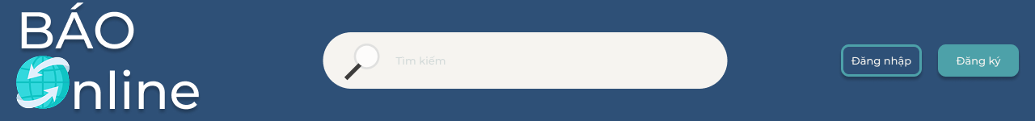

Hình 3.3.1: Header dành cho máy tính, máy tính bảng (trên 420 pixel)

2. Các thiết bị nhỏ hơn (dưới 420 pixel) như là điện thoại di động. Cấu trúc theo chiều dọc có thứ tự như sau: biểu trưng của trang báo điện tử, thanh tìm kiếm, nút đăng nhập, nút đăng ký. Ở trang báo mẫu, biểu trưng ở thiết bị có kích thước nhỏ được cách điệu với chữ được căn giữa, khác với biểu trưng ở thiết bị có kích thước lớn.

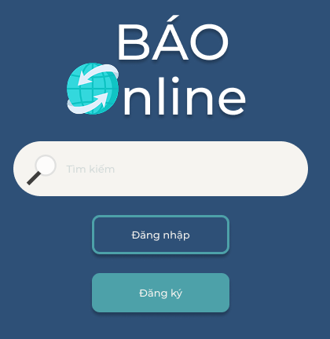

Hình 3.3.2: Header dành cho các thiết bị điện thoại (dưới 420 pixel)

#### Thanh công cụ

Tương tự như phần đầu trang, thanh công cụ được thiết kế với 2 dạng dành cho các thiết bị có kích thước lớn và các thiết bị có kích thước nhỏ.

1. Với các thiết bị có kích thước lớn, thanh công cụ hiển thị đầy đủ các tính được sắp xếp theo chiều ngang với thứ tự như sau: nút điều hướng đến trang chủ, các chủ đề và cuối cùng là hiển thị thời gian và địa điểm. Các thành phần được ngăn cách bởi một đường kẻ dọc nhằm phân chia khu vực rõ ràng.



Hình 3.3.3: Thanh công cụ dành cho máy tính, máy tính bảng (trên 420 pixel)

2. Với các thiết bị có kích thước nhỏ, thanh công cụ được thiết kế đơn giản hơn, chỉ hiển thị thời gian và địa điểm được sắp xếp theo chiều dọc.



Hình 3.3.4: Thanh công cụ dành cho điện thoại (dưới 420 pixel)

#### Phần chân (Footer) và câu

Phần chân có 2 dạng dành cho các thiết bị kích thước lớn và các thiết bị có kích thước nhỏ. Với các thiết bị có kích thước lớn, các thanh phần được ngăn cách bằng thanh kẻ dọc để người dùng có thể phân biệt nội dung dễ dàng hơn. Hơn nữa, các thiết bị có kích thước lớn, các thành phần sẽ được sắp xếp theo chiều ngang với các thành phần như sau: các tài khoản mạng xã hội của tòa soạn, các chủ đề khác, thông tin của tòa soạn bao gồm thông tin liên lạc,... (với trang báo mẫu, sử dụng thông tin của sinh viên thực hiện thể làm mẫu).

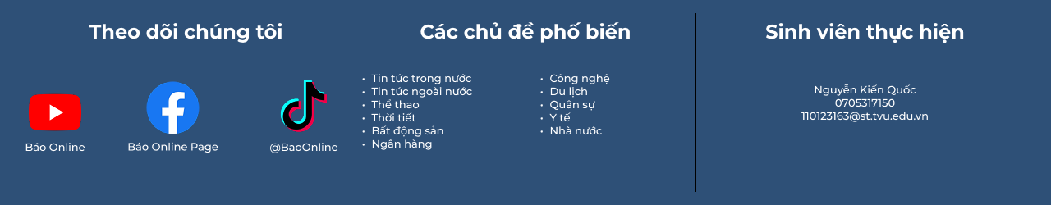

Hình 3.3.5: Phần chân dành cho máy tính, máy tính bảng (trên 420 pixel)

Với các thiết bị có kích thước nhỏ, các thành phần được hiển thị đầy đủ như trên các thiết bị có kích thước lớn và được sắp xếp theo chiều dọc.

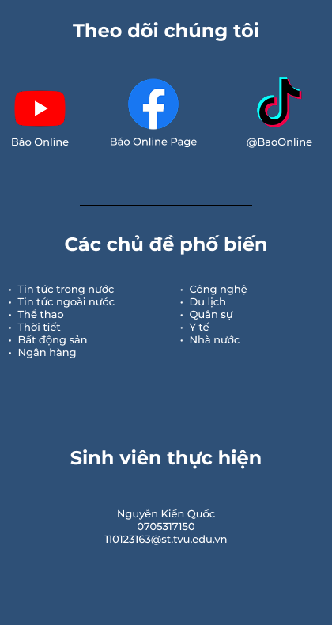

Hình 3.3.6: Footer dành cho điện thoại (dưới 420 pixel)

Hơn nữa, phần chân sẽ được gắn thêm câu thương hiệu của tòa soạn để tăng thêm tính nhận diện thương hiệu.





Hình 3.3.7: Câu thương hiệu dành cho thiết bị có kích thước lớn và nhỏ

#### Thẻ (Card)

Thẻ sẽ được thiết kế với 2 cách sắp xếp chỉnh, ngang và dọc, với mỗi cách sắp xếp đều có các thành phần như sau: ảnh/ banner, tiêu đề thẻ, nội dung thẻ và chân thẻ. Tùy vào tình huống, lập trình viên có thể thay đổi các vị trí sao cho phù hợp.

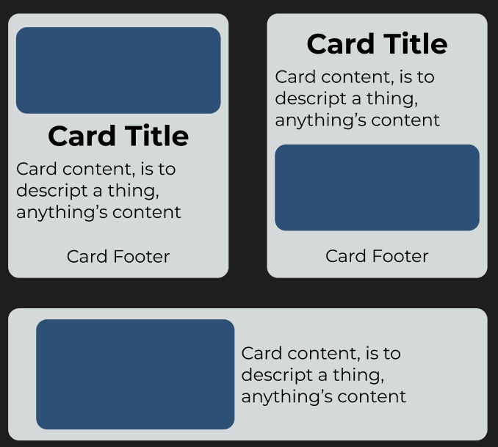

Hình 3.3.8: bảng thiết kế Thẻ (Card)

#### Nút bấm (Button)

Nút bấm có 4 dạng chính, với mỗi dạng chỉ thay đổi về mặt màu sắc là chủ yếu. Trong đó, có 2 dạng được gọi là “nút rỗng”, là nút có màu nền trong suốt và có viền bao quanh để tạo điểm nhấn.

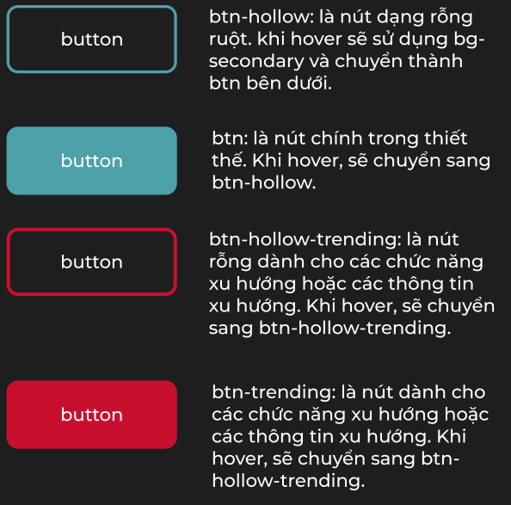

Hình 3.3.9: Bảng thiết kế Nút bấm (Button)

#### Biểu mẫu (Form)

Biểu mẫu được thiết kế với màu nền xám được bao bọc bởi đường viền được bo tròn và có màu xanh lá. Chữ bên trong biểu mẫu là phông chính trong hệ thống thiết kế và có màu đen. Các ô nhập liệu có màu nền trắng được bao bọc bởi đường viền được bo tròn có màu xanh lá. Các nút trong biểu mẫu sử dụng nút mặc định của hệ thống thiết kế.

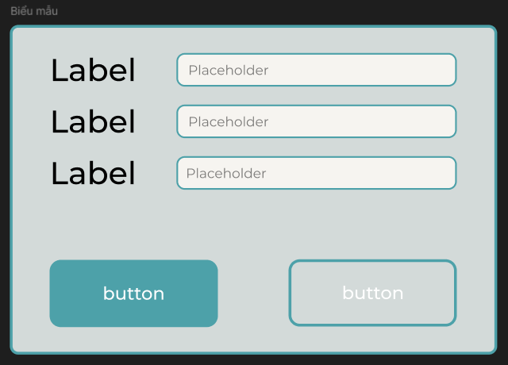

Hình 3.3.10: Bảng thiết kế Biểu mẫu (Form)

## Thiết kế giao diện Trang chủ bằng phần mềm Figma

Từ những thành phần giao diện được xây dựng và nguyên tắc thiết kế cho trang báo sau khi phân tích những trang báo điện tử phổ biến, bắt đầu xây dựng một trang báo mẫu bằng ứng dụng Figma và đáp ứng các tiêu chí sau khi phân tích.

Trang chủ được thiết kế theo tiêu chí bố cục dễ nhìn, có khoảng cách giữa các khối để người dùng phân biệt được nội dung qua tiêu đề của khối. Trang chủ được thiết kế với cấu trúc theo thứ tự sau: Phần đầu, thanh công cụ, khối chứa danh sách các bài báo nổi tiến, khối chứa danh sách các bài báo khác, phần chân và câu thương hiệu của tòa soạn. Các thẻ bài báo sẽ được thiết kế dựa trên bảng thiết kế và nguyên tắc thiết kế đã đề ra để đảm bảo trãi nghiệm người dùng và tính thống nhất.

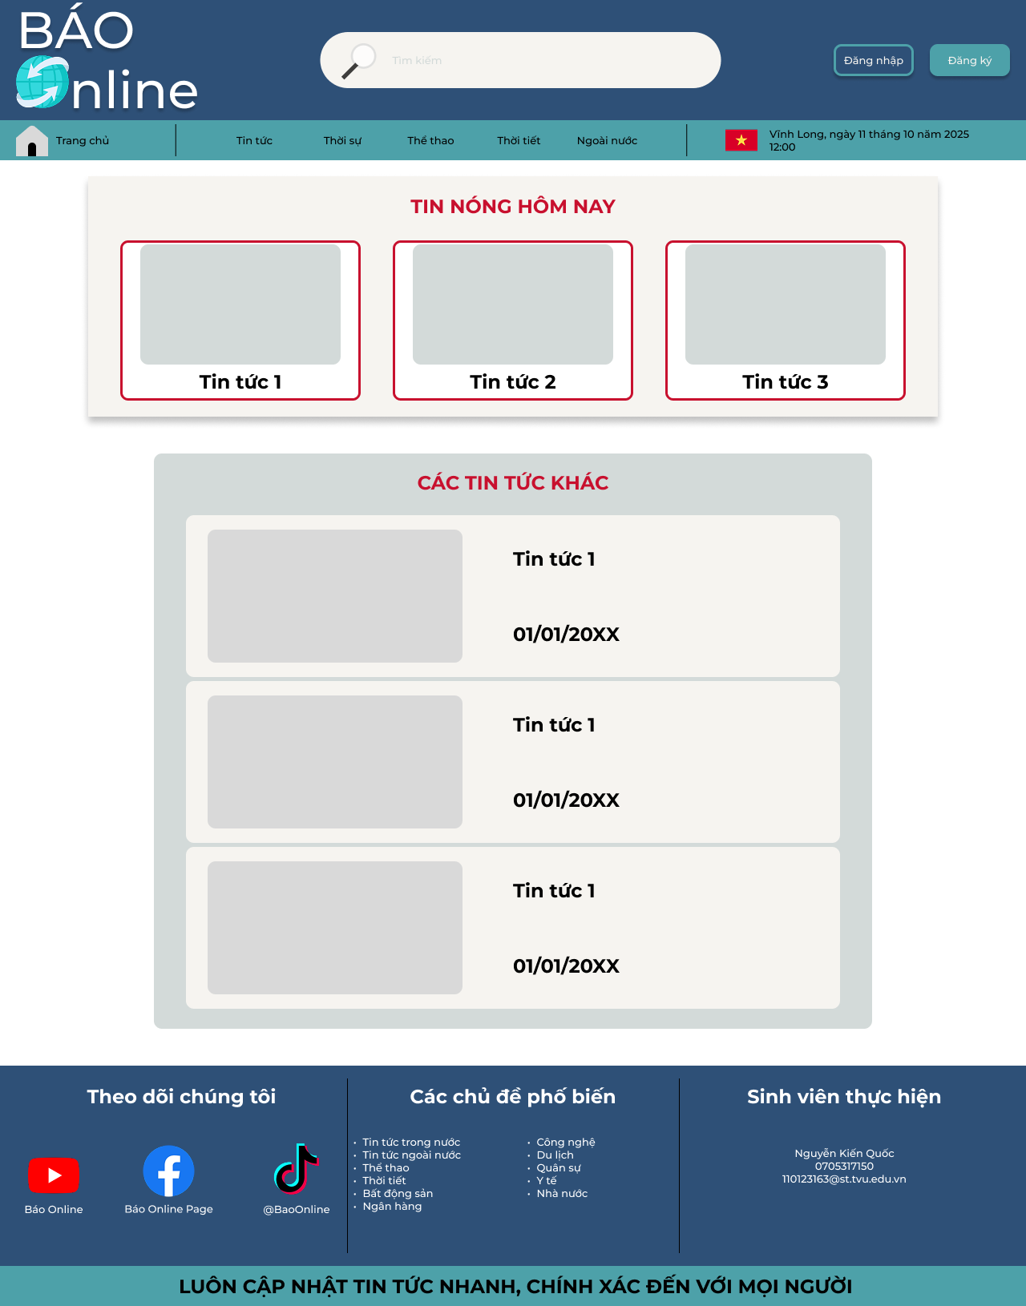

Hình 3.4.1: Bảng thiết kế Trang chủ trên ứng dụng Figma dành cho các thiết bị có kích thước lớn

## Hướng dẫn sử dụng mã nguồn thư viện thành phần giao diện

### Giới thiệu

Thư viện thành phần giao diện sử dụng ngôn ngữ lập trình CSS để biên soạn. Các lớp (Class) được đặt tên theo qui ước BEM (Block__Element--Modify), cụ thể như sau: Block (khối độc lập), Element (thành phần bên trong Block), Modify (Biến thể của Block hoặc Element).

|  |  |  |
| --- | --- | --- |
| **Block** | **Element** | **Modify** |
| Chữ | Kiểu chữ | In nghiên |
| In đậm |
| Màu chữ | Màu đỏ |
| Màu xanh |
| Màu tím |
| Cỡ chữ | 14 pixel |
| 24 pixel |
| Từ đó, ta có thể đặt tên lớp như sau:  - Chữ__Kiểu chữ--In đậm hoặc Chữ__Kiểu chữ--In nghiên  - Chữ__Màu chữ--Màu đỏ hoặc Chữ__Cỡ chữ--14 pixel | | |

Bảng 3.5.1: Mô tả cách đặt tên lớp theo qui ước BEM

### Thứ tự các thành phần trong thư viện thành phần giao diện

Để đảm bảo tính mở rộng và nâng cấp trong tương lai, thư viện thành phần giao diện cần sắp xếp các lớp theo thứ thự và có qui tắc. Do đó, tệp thư viện thành phần có cấu trúc như sau:

1. Khi mở tệp thư viện thành phần giao diện, những dòng đầu tiên sẽ là ghi chú về phiên bản, nội dung chính của mã nguồn, và các qui tắc chung.

2. Biến được sử dụng và có giá trị được qui định trong hệ thống thiết kế, với mục đích sử dụng phải được ghi chú rõ ràng về tên gợi nhớ, mục đích sử dụng.

3. Đặt lại các thuộc tính mặc định của các thẻ HTML về một giá trị chuẩn hoặc về 0 để tránh sự khác biệt ở những ứng dụng trình duyệt. Trong đề tài, các giá trị được đặt về 0. Và điều chỉnh thuộc tính box-sizing là border-box để tránh tràn bố cục khi thêm các thuộc tính liên quan đến khoảng cách khác (margin, border).

4. Các thành phần giao diện được lập trình dựa trên thiết kế và đảm bảo tuân thủ nguyên tắc thiết kế. Hơn nữa, đảm bảo tính tương tác với người dùng khi trãi nghiệm trang web.

### Hướng dẫn sử dụng thư viện thành phần

#### Liên kết đến tệp thư viện thành phần

Lập trình viên cần khai báo thư viện thông qua thẻ link trong cặp thẻ head của tệp HTML để sử dụng các lớp trên các phần tử để tạo giao diện.

#### Sử dụng các thành phần chính trong thư viện

**- Lớp container:** Có 2 thuộc tính khác nhau đó là container—fill, là một khung có chiều rộng là 100% của phần tử cha; container—float, là một khung có chiều rộng là 80% của phần tử cha. Lớp này có màu nền là màu chủ đạo của hệ thống thiết kế.

**- Lớp background:** Được sử dụng để đổi màu nền của phần tử với các thuộc tính như __color—light / dark / primary / secondary / trending / ...

**- Lớp logo và icon:** Để chuẩn hóakích thước của biểu trưng và biểu tượng trong hệ thống thiết kế. Hơn nữa, làm tăng tương tác giữa trang web với người dùng thông qua hiệu ứng của thành phần này. Thư viện có 3 kích thước cho hai lớp này: --sm, --med, --lg tương ứng với nhỏ, vừa và lớn.

- **Lớp border:** Để điều chỉnh các thuộc tính liên quan đến viền của thành phần. Có 3 thuộc tính chính là __color, __width, __radius. Riêng thuộc tính __width, chỉ có một giá trị là --none. Và các giá trị liên quan khác như:

+ Với __color: --primary, --secondary, --thirdly và –trending

+ Với __radius: --circle, --lg, --med, --sm

**- Lớp margin và padding**: Có cú pháp như sau “m/p<vị trí>__px—giá trị”. Vị trí có 6 ký tự tương ứng t, b, l, r, x, y trương trưng cho 6 vị trí trên, dưới, trái, phải, trái phải, trên dưới. Hoặc nếu muốn gáng giá trị cho cả 4 vị trí thì không cần thêm vị trí. Các giá trị có --sm, --med, --lg, --xl tương ứng với nhỏ, vừa, lớn, rất lớn. Ngoài ra, còn có thuộc tính __auto để có thể ứng dụng vào việc căn giữa một khối.

**- Lớp chiều dài (height) và chiều rộng (width):** Được đặt tên với cú pháp “h/w-giá trị”. Lớp có những giá trị sau: -fit, -max, -min, -100, -75, -50, -25 tương ứng với các giá trị sau trong CSS, fit-content, max-content, min-content, 100%, 75%, 50%, 25%. Riêng chiều rộng, kích thước được tăng tên 25% đối với các thiết bị có độ phân giải nhỏ hơn 420 pixel, ngoại trừ giá trị -75 thì có giá trị trong CSS là 90%.

**- Lớp chữ (text):** Có 4 thuộc tính sau: __style, __color, __align, __decoration, __transform. Mỗi thuộc tính có từng giá trị khác nhau.

|  |  |  |  |  |
| --- | --- | --- | --- | --- |
| **__style** | **__color** | **__align** | **__decoration** | **__transform** |
| --title | --dark, --content | --center | --none | --upper |
| --heading-1 | --light | --left | --underline | --lower |
| --heading-2 | --primary | --right |  | --capital |
| --heading-3 | --secondary | --justify |  |  |
| --heading-4 | --thirdly |  |  |  |
| --content | --trending |  |  |  |

Bảng 3.5.2: Các giá trị của từng thuộc tính trong lớp Chữ (Text)

**- Lớp liên kết (link):** Chỉ có 2 giá trị là --normal và –none. Điểm khác biệt chính là giá trị --normal có gạch dưới đường liên kế, còn giá trị --none thì không có gạch dưới. Hơn nữa, khi rê chuột lên liên kết, sẽ có hiệu ứng nổi lên và chữ sẽ được in hoa toàn bộ để làm nổi bậc.

**- Lớp danh sách (list):** Được xây dựng để đặt qui ước trong việc đánh số và ký tự ở đầu mỗi danh sách với giá trị --normal, tương ứng với thuộc tính __ul và __ol. Hơn nữa, còn một thuộc tính khác là __style có giá trị --none, lớp này để ẩn đi số hay ký tự ở đầu phần tử trong danh sách.

**- Lớp bảng (table):** Yêu cầu có thêm các thuộc tính để có thể tạo một bảng hoàn chỉnh theo nguyên tắc thiết kế. Đầu tiên là thuộc tính __heading, dùng trong thẻ th để làm tiêu đề của bảng, có chức năng in đậm nội dung, tạo khoảng cách giữa nội dung và viền của bảng. Kế tiếp, thuộc tính __items dùng cho thẻ td (cột), có chức năng tạo khoảng cách giữa nội dung trong ô với viền của bảng. Hơn nữa, thuộc tính __container dùng để cuộn ngang, thường dành cho các thiết bị nhỏ hoặc cho bảng quá dài. Ngoài ra, còn 2 thuộc tính khác:

|  |  |  |
| --- | --- | --- |
| **Thuộc tính** | **Giá trị** | **Mô tả/Chức năng** |
| __style | --border-outsize | Viền ở bên ngoài bảng |
| --border-underline | Chỉ có viền bên dưới bảng |
| --zebra-odd | Nền xám cho những hàng lẻ |
| --zebra-even | Nền xám cho những hàng chẳn |
| __content-align | --top | Căn nội dung lên trên |
| --mid | Căn nội dung ở giữa |
| --bot | Căn nội dung bên dưới |

Bảng 3.5.3: Các thuộc tính và giá trị của lớp Bảng (Table)

- Các lớp liên quan đến hiển thị (display): Để hiển thị nội dung, lớp display có những thuộc tính và giá trị sau:

|  |  |  |  |
| --- | --- | --- | --- |
| **Lớp** | **Thuộc tính** | **Giá trị** | **Mô tả/Chức năng** |
| display | __block |  | Hiển thị phần tử dưới dạng block (chiếm hết chiều rộng) |
| __inline |  | Hiển thị phần tử inline (chiếm đúng không gian cần thiết) |
| __inline-block |  | Hiển thị phần tử inline-block (inline nhưng có thể set width/height) |
| __flex |  | Hiển thị phần tử dưới dạng flexbox |
| __none |  | Ẩn phần tử hoàn toàn |
| flex |  | --wrap | Cho phép các phần tử xuống dòng khi không đủ chỗ |
|  | --no-wrap | Không cho phép các phần tử xuống dòng |
| __direction | --column | Sắp xếp theo cột dọc |
| --row | Sắp xếp theo hàng ngang |
| justify-content-center |  |  | Căn giữa các phần tử |
| justify-content-left |  |  | Căn trái các phần tử |
| justify-content-right |  |  | Căn phải các phần tử |
| justify-content-around |  |  | Phân bố phần tử với khoảng cách đều xung quanh |
| justify-content-between |  |  | Phân bố phần tử với khoảng cách đều giữa chúng |
| justify-content-evenly |  |  | Phân bố phần tử với khoảng cách hoàn toàn đều |
| align-item-center |  |  | Căn giữa các phần tử theo trục dọc |
| align-item-left |  |  | Căn trái các phần tử theo trục dọc |
| align-item-right |  |  | Căn phải các phần tử theo trục dọc |

Bảng 3.5.4: Các lớp, thuộc tính và giá trị liên quan đến Hiển thị (Display)

**- Thanh công cụ (Navigation bar):** Có các lớp cơ bản như: navbar để khai báo khối chứa thanh điều hướng, navbar__item để khai báo những mục con trong thanh điều hướng, navbar__item--pinned những mục con được ghim khi thu nhỏ màn hình, và navbar--vertical để khai báo thanh công cụ dạng dọc.

**- Nút (Button):** Mã nguồn của nút được thiết kế dựa trên bản thiết kế có các lớp sau: btn--primary, btn--primary-hollow, btn--trending, btn--trending-hollow. Với lớp có từ “hollow”, tức là nút có nền trong suốt, được gọi là nút rỗng, và có viền xung quanh nút để làm nổi bậc.

**- Thẻ (Card):** Tương tự như Nút, mã nguồn của thẻ được thiết kế dựa trên bản thiết kế và có các lớp sau:

|  |  |
| --- | --- |
| **Thuộc tính** | **Mô tả/Chức năng** |
| __row | Các phần tử trong thẻ được sắp xếp theo chiều ngang. Hơn nữa, khi kích thước màn hình nhỏ, các phần tử trong thẻ sẽ được sắp xếp theo chiều dọc. |
| __img | Khai báo hình của thẻ |
| __title | Khai báo tiêu đề của thẻ |
| __content | Khai báo nội dung của thẻ |

Bảng 3.5.5: Các thuộc tính của Thẻ (Card)

**- Biểu mẫu (Form):** Để đảm bảo biểu mẫu được hiển thị trên trang web có thiết kế giống trong bản thiết kế, lớp biểu mẫu có những thuộc tính __label để đảm bảo Chữ đúng với trong thiết kế, và __input để khai báo ô nhập dữ liệu, hơn nữa thêm hiệu ứng nổi lên để làm tăng tương tác giữa trang web với người dùng.

## Cơ sở dữ liệu cơ bản cho nền tảng báo điện tử

### Cấu trúc cơ sở dữ liệu

**Thực thể VAI_TRO:** Lưu trữ thông tin về vai trò của tài khoản.

|  |  |  |
| --- | --- | --- |
| **STT** | **Tên cột** | **Kiểu dữ liệu** |
| 1 | MA_VAI_TRO | varchar(10) |
| 2 | TEN_VAI_TRO | longtext |

**Thực thể PHAN_LOAI:** Lưu trữ các chủ đề của bài báo.

|  |  |  |
| --- | --- | --- |
| **STT** | **Tên cột** | **Kiểu dữ liệu** |
| 1 | MA_PHAN_LOAI | varchar(10) |
| 2 | TEN_PHAN_LOAI | longtext |

**Thực thể BAI_BAO:** Lưu trữ các dữ liệu liên quan đến bài báo. Mã tác giả và mã phân loại được liên kết đến bảng TAI_KHOAN và bảng PHAN_LOAI.

|  |  |  |
| --- | --- | --- |
| **STT** | **Tên cột** | **Kiểu dữ liệu** |
| 1 | MA_BAI_BAO | varchar(10) |
| 2 | TIEU_DE_BAI_BAO | longtext |
| 3 | BANNER_BAI_BAO | longtext |
| 4 | NOI_DUNG_BAI_BAO | longtext |
| 5 | NGAY_DANG_BAI_BAO | date |
| 6 | MA_TAC_GIA | varchar(10) |
| 7 | MA_PHAN_LOAI | varchar(10) |

**Thực thể TAI_KHOAN:** Lưu trữ thông tin của tài khoản với mật khẩu được mã hóa bằng hàm password_hash() trong PHP. Vai trò của tài khoản được liên kết đến bảng VAI_TRO nhằm phân biệt các vai trò: Tac giả, Người đọc.

|  |  |  |
| --- | --- | --- |
| **STT** | **Tên cột** | **Kiểu dữ liệu** |
| 1 | MA_TAI_KHOAN | varchar(10) |
| 2 | TEN_TAI_KHOAN | varchar(255) |
| 3 | MAIL_TAI_KHOAN | varchar(100) |
| 4 | MAT_KHAU_TAI_KHOAN | longtext |
| 5 | MA_VAI_TRO | varchar(10) |

**Quan hệ giữa các bảng trong Cơ sở dữ liệu:**

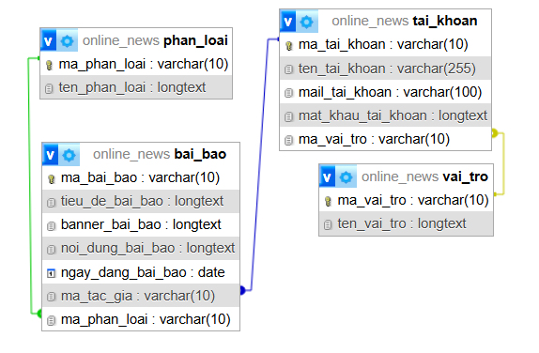

Hình 3.6.1: Quan hệ giữa các bảng trong Cơ sở dữ liệu

# KẾT QUẢ NGHIÊN CỨU

## Kết quả xây dựng Hệ thống thiết kế

Đồ án đã xây dựng thành công một Hệ thống thiết kế chuẩn hóa cho nền tảng báo điện tử, tạo nền tảng cho việc phát triển giao diện nhất quán. Các kết quả cụ thể bao gồm:

- **Hệ thống Màu sắc:** Đã xác lập bảng màu chủ đạo dựa trên sắc xanh lá (#2E5077, #4DA1A9) mang lại cảm giác thân thiện và an toàn. Đặc biệt, hệ thống đã cung cấp giải pháp Chế độ sáng (Light Mode) với màu nền trắng ngả xám (#F6F4F0) giúp tăng trải nghiệm đọc và Chế độ tối (Dark Mode) tối ưu cho thiết bị di động.

- **Hệ thống Chữ (Typography):** Lựa chọn thành công phông chữ Montserrat làm phông chính và Tahoma làm phông thay thế. Hệ thống đảm bảo tính phân cấp thị giác rõ ràng thông qua việc quy định kích thước và trọng lượng chữ cho từng cấp bậc nội dung (tiêu đề, nội dung chính, chú thích).

- **Hệ thống Khoảng cách:** Chuẩn hóa quy trình sắp xếp các thành phần giao diện giúp bố cục trang báo luôn thông thoáng và có nhịp điệu.

## Kết quả xây dựng thư viện UI Component

- **Thiết kế trên Figma:** Đã hoàn thiện bộ thư viện UI Component trực quan, với đường tới dự án [Dự án Figma](https://www.figma.com/design/WUmp0je7JVNlQdASPnI9NO/Online-News?node-id=0-1&t=EB6cUp4cx2gzR95g-1%20) bao gồm:

+ Các thành phần điều hướng: Header, Footer, Thanh công cụ (đa dạng kích thước cho máy tính và điện thoại).

|  |  |
| --- | --- |
|  |  |

Hình 4.2.1: Phần đầu, thanh công cụ và phần chân trang web mẫu

+ Thành phần nội dung: Thẻ bài báo (Card) với nhiều kiểu sắp xếp ngang/dọc.

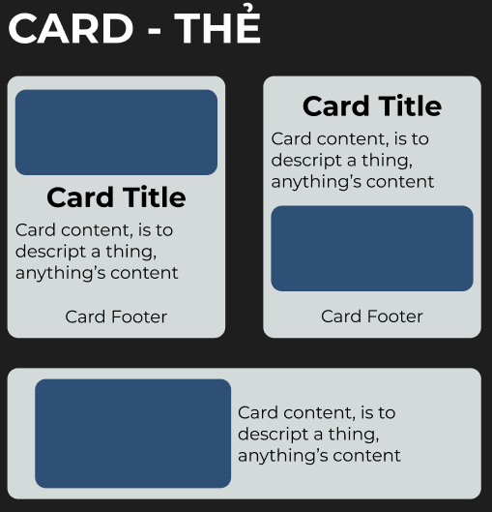

Hình 4.2.2: Bản thiết kế Thẻ (Card) trên ứng dụng Figma

+ Thành phần tương tác: Hệ thống Nút bấm (Button) 4 dạng và Biểu mẫu (Form) chuẩn hóa.

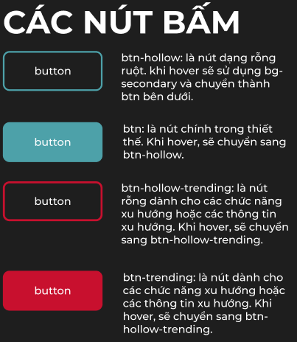

Hình 4.2.3: Bản thiết kế Nút (Button) trên ứng dụng Figma

- **Hiện thực hóa mã nguồn:** Thư viện đã được lập trình bằng ngôn ngữ CSS, tuân thủ nghiêm ngặt quy ước đặt tên lớp BEM (Block__Element--Modify) để đảm bảo tính dễ hiểu và dễ mở rộng. Mã nguồn đã hỗ trợ đầy đủ các thuộc tính từ màu sắc, kiểu chữ đến các hiệu ứng tương tác (Hover, Active).

## Sản phẩm ứng dụng thực tế

Kết quả quan trọng nhất của đồ án là việc ứng dụng thành công các thành phần trong thư viện để xây dựng một Trang chủ báo điện tử mẫu trên Figma.

- Trang chủ mẫu đạt được sự thống nhất về nhận diện thương hiệu thông qua việc lặp lại biểu trưng và màu sắc chủ đạo.

- Bố cục trang web được phân chia khoa học: Phần đầu trang (Header), khối tin nóng (Trending), khối tin tức chuyên mục và chân trang (Footer).

|  |  |
| --- | --- |
|  |  |

Hình 4.3.1: Trang chủ của trang web mẫu

- Sản phẩm minh chứng được khả năng thích ứng (Responsive) tốt khi hoạt động ổn định trên cả thiết bị có kích thước lớn và điện thoại di động.

|  |  |  |
| --- | --- | --- |
|  |  |  |

Hình 4.3.2: Trang báo mẫu trên điện thoại

- Trang báo mẫu đạt sự thống nhất về thiết kế với bố cục được sắp xếp theo chiều dọc có các thành phần: tiêu đề bài báo, thời gian đăng bài, hình ảnh (banner) của bài báo, nội dung được phân đoạn rõ ràng, dễ đọc.

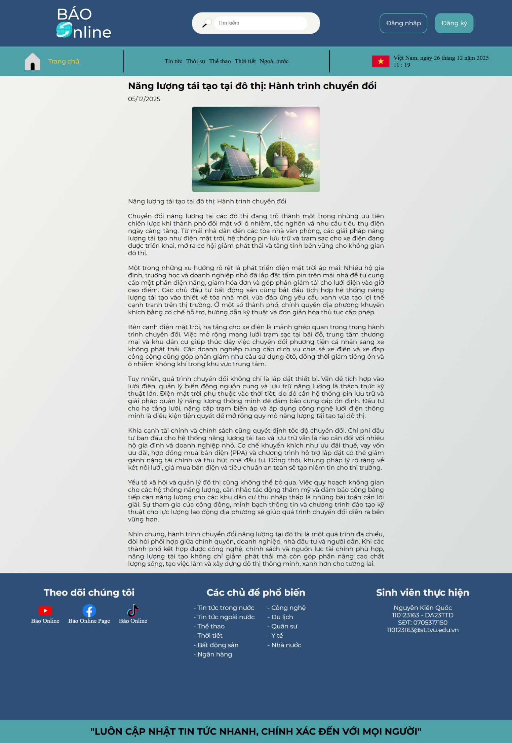

Hình 4.3.3: Bài báo mẫu

- Trang đăng nhập, đăng ký có thể gửi dữ liệu người dùng về cơ sở dữ liệu mới mật khẩu được mã móa trước khi gửi. Bố cục rõ ràng, sử dụng màu chủ đạo của hệ thống thiết kế và các thành phần được tái sử dụng.

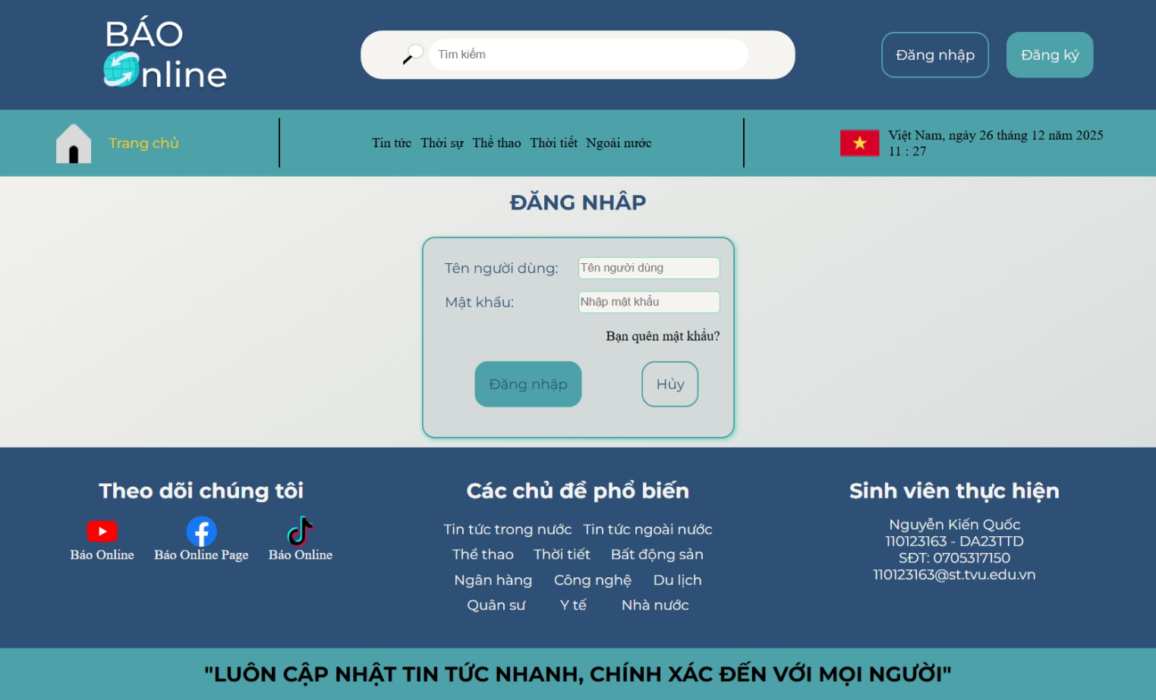

Hình 4.3.4: Trang đăng nhập trên trang web mẫu

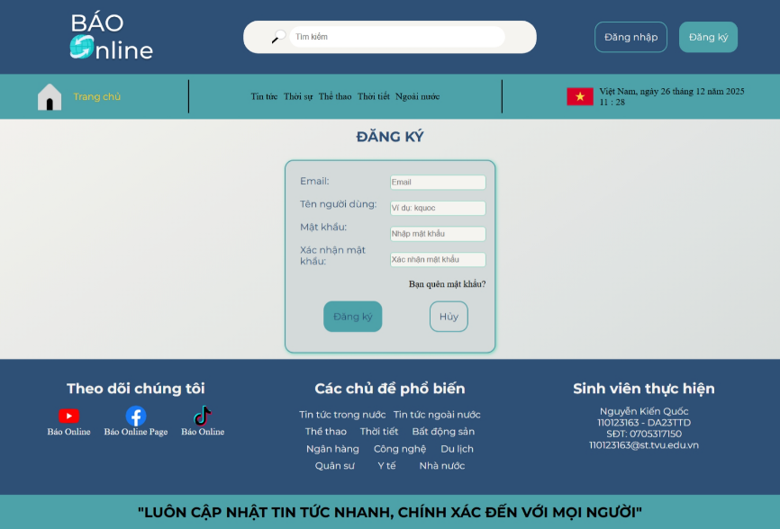

Hình 4.3.5: Trang đăng ký trên trang web mẫu

## So sánh sự tương đồng giữa thiết kế và trang web mẫu

|  |  |  |
| --- | --- | --- |
| **Thành phần** | **Bản thiết kế** | **Trang web mẫu** |
| Nút bấm |  |  |
| Biểu mẫu |  |  |
| Thẻ ngang/dọc |  |  |
| Phần đầu và thanh công cụ trên các thiết bị có kích thước lớn và nhỏ |  |  |
| Phần chân trên các thiết bị có kích thước lớn và nhỏ |  |  |

Bảng 4.4.1: Bảng so sánh các phần tử trong bản thiết kế và trang web mẫu

**Đánh giá tổng quan:**

1. **Về mặt thẩm mỹ:** Sản phẩm thực tế duy trì được "ngôn ngữ chung" của hệ thống thiết kế với màu xanh lá chủ đạo.

2. **Về mặt kỹ thuật:** Việc áp dụng quy ước đặt tên lớp BEM (Block__Element--Modify) trong mã nguồn CSS đã giúp tái hiện chính xác các biến thể (modify) của từng thành phần từ bản thiết kế sang trang web.

3. **Về trải nghiệm người dùng (UX):** Hệ thống phông chữ chính Montserrat và phông thay thế Tahoma được hiển thị đúng phân cấp, giúp tăng khả năng đọc và quét thông tin cho độc giả, đặc biệt là đối tượng người lớn tuổi.

Kết quả so sánh tại Bảng 4.4.1 minh chứng rằng việc xây dựng Thư viện UI Component có khả năng tái sử dụng cao đã giúp rút ngắn khoảng cách giữa thiết kế và thực tế, đồng thời đảm bảo tính nhất quán trên toàn bộ nền tảng báo điện tử.

## Đánh giá kết quá theo tiêu chí đề ra

Dựa trên các mục tiêu ban đầu, kết quả sau quá trình thực hiện sẽ được đánh giá qua các tiêu chí sau:

**- Khả năng truy cập (Accessibility):** Hệ thống màu sắc đã được đánh giá qua bảng tỷ lệ tương phản, đạt tỷ lệ tối đa 21,0:1 cho nội dung chính, vượt xa tiêu chuẩn WCAG 4.5:1. Điều này đảm bảo người dùng có thị lực kém hoặc người lớn tuổi vẫn có thể tiếp cận thông tin dễ dàng.

- **Trải nghiệm người dùng (UX):** Giao diện mẫu đã đơn giản hóa các tương tác, tránh các hoạt ảnh gây rối mắt, đáp ứng tốt nhu cầu xử lý thông tin của đối tượng người dùng lớn tuổi.

**- Tính tái sử dụng:** Việc xây dựng các lớp CSS chuẩn hóa (như lớp container, background, text styles) cho phép lập trình viên nhanh chóng lắp ghép các giao diện mới mà không cần viết lại mã nguồn từ đầu.

**- Cơ sở dữ liệu:** Đã thiết lập được cấu trúc cơ sở dữ liệu cơ bản (bảng bài báo, tài khoản, phân loại) đảm bảo khả năng quản lý nội dung cho một nền tảng báo điện tử thực tế.

# KẾT LUẬN VÀ HƯỚNG PHÁT TRIỂN

## Kết luận

Sau một thời gian nghiên cứu và thực hiện, đồ án đã hoàn thành các mục tiêu đặt ra ban đầu, giải quyết được bài toán về tính nhất quán và hiệu suất trong phát triển giao diện báo điện tử. Các thành tựu chính bao gồm:

**Xây dựng thành công Hệ thống thiết kế (Design System):** Đã chuẩn hóa các yếu tố cốt lõi như bảng màu xanh lá thân thiện, hệ thống chữ Montserrat/Tahoma và quy chuẩn khoảng cách khoa học. Hệ thống này đóng vai trò là "ngôn ngữ chung", đảm bảo tính nhận diện thương hiệu xuyên suốt.

**Phát triển Thư viện UI Component tái sử dụng:** Đã thiết kế và lập trình bộ thư viện các thành phần phổ biến (Header, Footer, Card, Button, Form) bằng Figma và CSS theo quy ước BEM. Thư viện này giúp giảm đáng kể thời gian lặp lại công việc thiết kế và lập trình.

**Tối ưu hóa trải nghiệm người dùng (UX/UI):** Đặc biệt chú trọng đến khả năng truy cập cho người lớn tuổi thông qua việc đạt tỷ lệ tương phản màu sắc lên tới 21,0:1, vượt xa tiêu chuẩn WCAG. Giao diện mẫu đã đơn giản hóa các tương tác và phân cấp thông tin rõ ràng.

**Hiện thực hóa ứng dụng:** Minh chứng khả năng áp dụng thực tế thông qua việc xây dựng trang chủ báo điện tử mẫu có tính tương đồng cao giữa bản thiết kế và mã nguồn thực tế.

## Hạn chế của đề tài

Mặc dù đạt được những kết quả khả quan, nhưng còn một số điểm hạn chế:

**Phạm vi công nghệ:** Đề tài hiện tại chủ yếu tập trung vào phần phát triển giao diện (Front-end).

**Số lượng thành phần:** Thư viện UI Component dù đã bao quát các thành phần cơ bản nhưng vẫn cần bổ sung thêm các thành phần đa phương tiện phức tạp hơn để đáp ứng mọi nhu cầu của một tòa soạn hiện đại.

**Kiểm thử người dùng:** Quá trình đánh giá UX chủ yếu dựa trên các tiêu chuẩn lý thuyết (WCAG), chưa có điều kiện thực hiện kiểm thử thực tế trên một nhóm lớn độc giả là người lớn tuổi để thu thập phản hồi trực tiếp.

## Hướng phát triển tương lai

Để hoàn thiện và nâng cao giá trị của hệ thống, hướng phát triển tiếp theo của đề tài sẽ tập trung vào các nội dung sau:

**Tích hợp công nghệ Front-end hiện đại:** Chuyển đổi toàn bộ thư viện sang framework React kết hợp với Tailwind CSS như định hướng ban đầu để tối ưu hiệu năng và khả năng quản lý thành phần.

**Mở rộng thư viện Component:** Phát triển thêm các thành phần tương tác nâng cao như biểu đồ dữ liệu, trình phát video đa phương tiện và các module tương tác cộng đồng (bình luận, đánh giá).

**Tối ưu hóa và Hiệu suất:** Áp dụng các kỹ thuật tối ưu hóa tốc độ tải trang và cấu trúc dữ liệu chuẩn để nâng cao thứ hạng của trang báo trên các công cụ tìm kiếm.

DANH MỤC TÀI LIỆU THAM KHẢO

[1] Đ. T. K. Dung, ‘TẦM QUAN TRỌNG CỦA THIẾT KẾ UX/UI TRONG DÒNG CHẢY 4.0’.

[2] Level Access, ‘Ensuring Web Accessibility for Older Adults’. Accessed: Oct. 23, 2025. [Online]. Available: https://www.levelaccess.com/blog/ensuring-web-accessibility-for-older-adults/

[3] Adobe, ‘The top color trends for branding in 2025’, The top color trends for branding in 2025. Accessed: Oct. 22, 2025. [Online]. Available: https://www.adobe.com/express/learn/blog/color-psychology-of-branding

[4] Level Access, ‘Understanding the Web Content Accessibility Guidelines (WCAG)’. Accessed: Oct. 23, 2025. [Online]. Available: https://www.levelaccess.com/compliance-overview/wcag-web-content-accessibility-guidelines/

[5] W. Sue, *Typography & Language in Everyday Life: Prescriptions and Practices*. 2014. Accessed: Oct. 28, 2025. [Online]. Available: https://books.google.com.vn/books?hl=vi&lr=&id=mL63AwAAQBAJ&oi=fnd&pg=PP1&ots=Wtos7gIxoQ&sig=U1hbyqEmWmzU3UaYF4v-gvkvz8A&redir_esc=y#v=onepage&q&f=false

[6] Figma, ‘What is typography anatomy? A typeface design guide’. Accessed: Oct. 28, 2025. [Online]. Available: https://www.figma.com/resource-library/typography-anatomy/

[7] UXPin, ‘What is a Component Library, and Why Should You Use One for UI Development?’ Accessed: Oct. 30, 2025. [Online]. Available: https://www.uxpin.com/studio/blog/ui-component-library/

[8] Hoàng Vui, ‘Figma Là Gì?’, Figma là gì? Từ thiết kế UI/UX đến sản phẩm online tốc độ cao. Accessed: Oct. 23, 2025. [Online]. Available: https://vietnix.vn/figma-la-gi/